

AYUNTAMIENTO
AYUNTAMIENTO FONDO EUROPEO DE DESARROLLO REGIONAL
DE SAN BARTOLOMÉ “Una manera de hacer Europa”
DE SAN BARTOLOMÉ
FONDO EUROPEO DE DESARROLLO REGIONAL
“Una manera de hacer Europa”
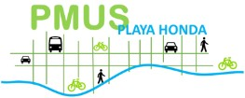

PROPUESTAS DE ACTUACIÓN 1


PMUSPLAYA HONDA

Vol. II - Propuestas de Actuación
Plan de Movilidad Urbana Sostenible de Playa Honda 2020-2030

Febrero de 2019

ÍNDICE
- PLANTEAMIENTO GENERAL 6
  - Objetivos: Estrategia 70-30 6
  - Escenarios temporales y estrategias de actuación 9
- MEJORA DEL ESPACIO PÚBLICO Y LA MOVILIDAD PEATONAL: SUPERMANZANAS Y EJES PEATONALES 11
  - Implantación de supermanzanas con señalización (urbanismo táctico) 14
  - Implantación de supermanzanas con pavimento único 16
  - Ampliación de aceras en los ejes cívicos 18
    - Chimidas-Boya 18
    - Alísios 19
    - San Borondón 19
    - Ctra. de las Playas 21
    - Mástil 21
    - Cordel 22
    - Bergantín 22
  - Continuación del eje peatonal de la calle Mayor; Peatonalización de la calle Fragata 24
- FOMENTO Y REGULACIÓN DEL USO DE LA BICICLETA Y LOS VMP 25
  - Implantación de un eje ciclista en la fachada marítima (Av.Playa Honda). 27
  - Implantación de una red ciclista en el núcleo urbano 29
    - San Borondón 29
    - Bergantín 31
    - Lateral LZ-2. 31
  - Completar el eje ciclista de calle Mayor 32
  - Ampliación de la oferta de aparcamientos de bicicletas 32
  - Aparcamiento cerrado para bicicletas en el nodo intermodal de la Autovía LZ-2 .36
- POTENCIACIÓN DEL TRANSPORTE PÚBLICO 37
  - Creación de un centro intermodal en Playa Honda Central 37
  - Remodelación de la línea L32 38
    - Línea Circular: San Bartolomé, Playa Honda y Arrecife 38
    - Línea interurbana lineal: Hospital de Arrecife-Playa Honda-San Bartolomé 39
  - Remodelación de la línea L21 41
  - Supresión de la línea L23 y mantenimiento del servicio de las líneas L21 y L22 en fin de semana 43
  - Mejora del equipamiento e información de las paradas 43
  - Mejora de la información al usuario 44
  - Mejoras en el servicio del taxi 45
- MEJORA DE LA SEGURIDAD Y EFICIENCIA DE LA RED VIARIA. INTEGRACIÓN DE LA LZ-2 46
  - Remodelación de los accesos a la LZ-2 y al Deiland a corto plazo 46
  - Remodelación de los accesos a la LZ-2 y al Deiland a medio-largo plazo 51
    - Viaducto. 52
    - Túnel 53
    - Variante. 54
    - Resultados de las simulaciones 55
    - Evaluación y selección de la alternativa 58
  - Señalización variable a los aparcamientos y vías alternativas y otros elementos de Smart Mobility 59
  - Centro de control de movilidad 59
  - Actuaciones para la mejora de la seguridad vial: limitación de la velocidad y elementos de templado de tráfico 61
- GESTIÓN DEL APARCAMIENTO Y POTENCIACIÓN DE LA MOVILIDAD ELÉCTRICA 62
  - Creación de aparcamientos de disuasión 63
  - Aumento de la oferta de estacionamiento en el polígono industrial 64
  - Programa de regulación del aparcamiento en calzada para foráneos. Vigilancia y control 65
  - Mejora y control de las zonas de carga y descarga de mercancías 67
  - Creación de puntos de recarga eléctrica 67
- MEJORA DE LA ACCESIBILIDAD AL AEROPUERTO 68
  - Programa de potenciación del transporte público entre los trabajadores 68
  - Gestión del aparcamiento de corta duración 68
  - Remodelación de los aparcamientos de los servicios discrecionales 68
  - Control de la indisciplina de estacionamiento 69
  - Implantación de aparcamientos cerrados para bicicletas en las terminales de viajeros 69
- POTENCIACIÓN DE UN MODELO URBANO COMPACTO Y COMPLEJO 70
  - Criterios de dotaciones de aparcamiento 71
  - Diseño de nuevos sectores urbanísticos desde el punto de vista de la movilidad 72
  - Obligación de realización de estudios de movilidad en las nuevas actividades del polígono industrial 74
  - Completar la red viaria del polígono industrial 75
  - Desarrollo de la variante de la LZ-2 y posible integración con el polígono industrial 76
- PROPICIAR HÁBITOS DE MOVILIDAD MÁS SOSTENIBLES Y SEGUROS A TRAVÉS DE LA PARTICIPACIÓN, CONCIENCIACIÓN E INFORMACIÓN 77
  - Potenciar la educación vial y movilidad sostenibles (colegios, institutos, empresas, autoescuelas, turistas, centros sanitarios…) 77
  - Implantación de rutas escolares (PEDIBUS) y clases de educación vial y movilidad sostenible a menores 79
  - Desarrollo y potenciación de las Rutas saludables. Clases de educación vial y movilidad sostenible a gente mayor o con problemas de salud 79
  - Continuidad de la Mesa de Movilidad 80
  - Creación de un Observatorio de la Movilidad 80
  - Elaboración de una ordenanza de movilidad 81
  - Creación de un Consorcio de Movilidad 82
- DIVULGACIÓN Y SEGUIMIENTO DEL PLAN 83
  - Continuidad de la mesa de movilidad 83
  - Seguimiento del plan 83
- BALANCE ENERGÉTICO Y MEDIOAMBIENTAL 88
- CRONOGRAMA Y PRESUPUESTO 90

PLANTEAMIENTO GENERAL

Objetivos: Estrategia 70-30

El Plan de Movilidad Urbana Sostenible de Playa Honda, tiene como objetivos generales conseguir mayores niveles de sostenibilidad, eficiencia, universalidad y seguridad del sistema de movilidad. Y todo ello desde una visión compartida en la toma de decisiones.

La seguridad es un requisito indispensable de un sistema de movilidad sostenible, no solo la seguridad real sino la percibida. Los ciudadanos de Playa Honda, de todas las edades, han de sentirse seguros en sus desplazamientos a pie y en bici en el núcleo urbano. Para ello, el plan plantea una reducción de las velocidades de circulación y una mejora de las condiciones de circulación de peatones y ciclistas. Alcanzar como meta que no se registren accidentes de extrema gravedad en el núcleo urbano constituye uno de los objetivos del presente plan así como reducir en un 70% el número de accidentes con heridos.

Por lo que se refiere a la sostenibilidad pasa por conseguir una reducción sustancial de las emisiones contaminantes y del consumo energético. Para ello, es necesaria la disminución del uso del coche, como mínimo en los desplazamientos internos. Se plantea alcanzar el 70% de utilización de modos sostenibles en los desplazamientos internos (disminución de un 22% del uso del coche). Para ello, se plantea una notable mejora de la oferta peatonal y ciclista de Playa Honda.

La mejora de la cuota modal del transporte público en los desplazamientos interurbanos estará vinculado a la potenciación de este modo en el futuro y a la aplicación de medidas de gestión de la movilidad en municipios como Arrecife, principal destino de los residentes de Playa Honda. Se plantea que el transporte público y los modos sostenibles alcancen el 30% en este tipo de viajes, disminuyendo en un 18% el uso del coche por lo que se refiere a los residentes y un 30% por lo que respecta a la de foráneos. Para que se alcance éste último objetivo, se considera imprescindible la aplicación de políticas de movilidad sostenible en los nuevos desarrollos urbanísticos (potenciación del coche compartido y el transporte público).

Debe destacarse, el aumento de la movilidad previsto como consecuencia de la colmatación del polígono industrial.

120%

100%

80%
30%
41%
3%
60%
1%
40%
Coche
T.Público
Pie-Bici
58%
67%
20%

0%
2018
2030

Figura 1: Objetivo de distribución modal viajes internos (origen y destino en Playa Honda).
Fuente: Doymo

La disminución del uso del coche más la reducción de la congestión y la renovación del parque permitiría reducir en un 70% las emisiones de contaminantes y el consumo de combustible de derivados del petróleo.

El sistema de movilidad también debe ser universal e inclusivo, entendido éste como el derecho y la posibilidad de todos los ciudadanos a moverse en las mejores condiciones. La garantía de ese derecho exige, por un lado, mejorar los sistemas de transporte público, priorizándolos y dotándolos de los más elevados niveles de cobertura, frecuencia y accesibilidad. Por otro, se deben mejorar especialmente las condiciones de la movilidad peatonal y ciclista. Es necesario recordar que el núcleo residencial de Playa Honda tiene una longitud máxima de 1,7km lo que hace que en los desplazamientos radiales, en el peor de los casos, los tiempos de desplazamientos no superen los 15 minutos a pie y los 5 minutos en bicicleta. De este modo, se plantea como objetivo que ningún ciudadano quede a menos de 3- 5 minutos de la red básica peatonal y ciclista o de una parada de transporte público. Para ello se plantea una gran trasformación del núcleo urbano que permita que como mínimo un 70% del espacio público se destine al peatón.

Distribución del espacio público
Calzada
Acera
100%

80%
30%
59%
62%
58%
61%
60%
72%
40%
70%
20%
41%
38%
42%
39%
28%
0%
Huesca (2012) Ciudad Real
(2011)
Córdoba
(2015)
Vitoria (2011) PLAYA HONDA PLAYA HONDA
(2018)
(2030)

Figura 2: Objetivo de distribución del espacio público en Playa Honda

Una mayor eficiencia comporta una mejora de la funcionalidad del sistema de movilidad de la ciudad, incrementa la calidad de vida de sus ciudadanos y acelera su progreso desde la perspectiva económica y social. En este sentido, los nuevos esquemas de accesibilidad al Deiland y la remodelación de la LZ-2 permitirían la reducción de un 70% de los tiempos de demoras actuales en hora punta.

Mejorar las condiciones del sistema de movilidad pasa ineludiblemente porque sean los ciudadanos de Playa Honda quienes asuman en sus pautas de movilidad principios éticos y de sostenibilidad, es decir por una acción sobre la movilidad más compartida. El ciudadano ha de ser consciente de las consecuencias de su elección modal. Del mismo modo su aportación es básica como garante del correcto funcionamiento sistema de movilidad, denunciando carencias y planteando soluciones. En este sentido la educación vial se considera un elemento básico y en el horizonte del Plan ha de llegar como mínimo a un 70% de la población.

Escenarios temporales y estrategias de actuación

Este documento contempla tres escenarios temporales de análisis:

    - Corto plazo (2022): En este horizonte se pretende dar respuesta a los problemas detectados más importantes mediante el plan de choque, primando las actuaciones de gestión y las infraestructuras más prioritarias.
    - Medio plazo (2026): Se plantean actuaciones de mayor envergadura presupuestaria (remodelación urbanista de algunas supermanzanas e integración de la LZ-2).
    - Largo plazo (2029): Se consideran la consolidación de las políticas de movilidad (escenario final de supermanzanas) y el pleno desarrollo del PGOU.

La comparación entre la nueva oferta y demanda de movilidad en vehículo privado determina, para cada uno de los escenarios y periodos de análisis, unas problemáticas para cuya resolución se plantean las medidas de actuación recogidas en este documento, periodificadas igualmente en los tres escenarios propuestos.

A continuación se exponen las propuestas realizadas, clasificadas en las distintas líneas estrategias:

- MEJORA DEL ESPACIO PÚBLICO Y LA MOVILIDAD PEATONAL: SUPERMANZANAS

- FOMENTO Y REGULACIÓN DEL USO DE LA BICICLETA Y LOS VMP

- POTENCIACIÓN DEL TRANSPORTE PÚBLICO

- MEJORA DE LA SEGURIDAD Y EFICIENCIA DE LA RED VIARIA: INTEGRACIÓN DE LA LZ-2

- GESTIÓN DEL APARCAMIENTO Y POTENCIACIÓN DE LA MOVILIDAD ELÉCTRICA

- MEJORA DE LA ACCESIBILIDAD AL AEROPUERTO

- POTENCIACIÓN DE UN MODELO URBANO COMPACTO Y COMPLEJO

- PROPICIAR HÁBITOS DE MOVILIDAD MÁS SOSTENIBLES Y SEGUROS A TRAVÉS DE LA PARTICIPACIÓN, CONCIENCIACIÓN E INFORMACIÓN

También se realiza un balance medioambiental. Por último, se muestra una estimación económica de las distintas propuestas y una batería de indicadores de seguimiento.
1. Movilidad +
sostenible
3. Movilidad +
compartida
2. Movilidad + inclusiva

OBJETIVOS
PLAN ES SECTORIALES

1. MEJORA DEL ESPACIO PÚBLICO Y LA MOVILIDAD PEATONAL: SUPERMANZANAS Y EJES PEATONALES
2. FOMENTO Y REGULACIÓN DEL USO DE LA BICICLETA Y LOS VMP
3. POTENCIACIÓN DEL TRANSPORTE PÚBLICO
4. MEJORA DE LA SEGURIDAD Y EFICIENCIA DE LA RED VIARIA. INTEGRACIÓN DE LA LZ-2
5. GESTIÓN DEL APARCAMIENTO Y POTENCIACIÓN DE LA MOVILIDAD ELÉCTRICA
6. MEJORA DE LA ACCESIBILIDAD AL AEROPUERTO
7. POTENCIACIÓN DE UN MODELO URBANO COMPACTO Y
COMPLEJO
8. PROPICIAR HÁBITOS DE MOVILIDAD MÁS SOSTENIBLES Y
SEGUROS A TRAVÉS DE LA PARTICIPACIÓN, CONCIENCIACIÓN E INFORMACIÓN

A continuación se exponen las 40 medidas planteadas en el PMUS.
4. Movilidad
más eficiente
3. Movilidad +
segura

MEJORA DEL ESPACIO PÚBLICO Y LA MOVILIDAD PEATONAL: SUPERMANZANAS Y EJES PEATONALES

El desplazamiento a pie es la forma más sostenible de transportarse y tiene un gran potencial en un núcleo compacto y relativamente pequeño como es Playa Honda. De hecho, la mayoría de desplazamientos internos (con origen y destino en el núcleo urbano) ya se realizan de este modo, lo que sitúa a la ciudad en una excelente posición de partida para conseguir una movilidad más sostenible. Es imprescindible asegurar y potenciar este hecho con medidas que hagan los desplazamientos a pie más rápidos, más seguros, más atractivos y más cómodos. Así, esta línea estratégica se considera prioritaria y se considera la base para mejorar la calidad de vida de los ciudadanos de Playa Honda.

Por ello, se apuesta por mejorar la oferta peatonal en todas sus calles. Se propone una clasificación viaria basada en el concepto de supermanzanas, y que tiene como objeto concentrar el tráfico en pocas calles, destinando prioritariamente al peatón las vías interiores delimitadas por las calles de tráfico. Además, se consideran ejes peatonales que vertebran la actividad comercial y de ocio de Playa Honda. En base a ello se plantea la siguiente clasificación viaria:

- Ejes cívicos. Se trata de las calles por donde se canalizaría la mayor parte del tráfico. Pero además, también conforman la red básica peatonal de Playa Honda, por lo que se requiere ampliar las aceras para cumplir con los requisitos mínimos de accesibilidad, además de potenciar los itinerarios principales de accesos a la zona comercial, centros educativos, etc.
Se propone su limitación a 30 km/hora en línea con la modificación del Reglamento General de Circulación de la DGT donde plantea dicha reducción en todas las vías con un único carril de circulación por sentido. Se trata de las vías con un cierto tráfico, más de 2.000 veh/día y sentido, y con una amplitud entre fachadas ligeramente superior al resto (entre 12 y 18 metros, aunque en algún caso tendrían 10 metros).
- Calles residenciales. Son vías caracterizadas por disponer de un tráfico residual y en las que no se localizan establecimientos terciarios. Se plantea que el peatón tenga prioridad. La velocidad se limitará a 20 km/hora. Por la magnitud de la actuación, se plantean dos etapas, una en que la actuación se realizaría básicamente con señalización y una segunda que contemplaría la reurbanización de las vías. Son vías con un tráfico inferior a los 2.000 veh/día y sentido, y un ancho entre fachadas comprendido entre 8,5 y 10 metros.
- Ejes peatonales. Se trata de vías caracterizadas por ser vías terciarias (calle Mayor) o de ocio (Av. de Playa Honda). Se plantea que sean completamente peatonales o que dispongan de un amplio espacio destinado al peatón, como es el caso de la calle Mayor.
S-30
S-28

DEFINICIÓN FUNCIONAL DE TIPOS DE CALLES DE PRIORIDAD PEATONAL / CALLES 30
 | Peatonal | Calle residencial | Calles 30
Señal |  | 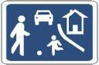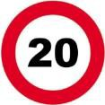 | 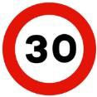
Criterios de implantación | Alta demanda peatonal.  Ejes peatonales. Inexistencia de parkings públicos. | Vía de carácter local.  Bajas intensidades de tráfico.  Distancia entre fachadas insuficiente para separación de vehículos y peatones.  Zonas con déficit de estacionamiento residencial. | Tráfico inferior a 10.000 veh./día  y sentido Calles anchas
Velocidad | 10 km/hora | 20 km/hora | 30 km/hora
Vehículos que pueden acceder | Excepcional. | Todos con posible limitación de tamaño (preferiblemente < 3,5 MMA y sin transporte público). | Todos.
Aparcamiento | Excepcional | Si | Si
Tratamiento | Plataforma única. Mobiliario urbano. | Plataforma única/Urbanismo táctico. Mobiliario urbano. | Segregación calzada / acera
Elementos control | Si | No | No

Figura 3: Características funcionales de calles de prioridad peatonal y calles 30. Fuente: Doymo

En el plano que mostramos a continuación se detalla la propuesta de supermanzanas que será desarrollada posteriormente.

La reforma de todo este viario debe garantizar la accesibilidad universal en todas las calles del núcleo, asegurando una anchura suficiente de las aceras (banda libre de obstáculos de al menos 1.80 m), el rebaje de los vados en los pasos peatonales así como una pendiente longitudinal que no supere el 6%.
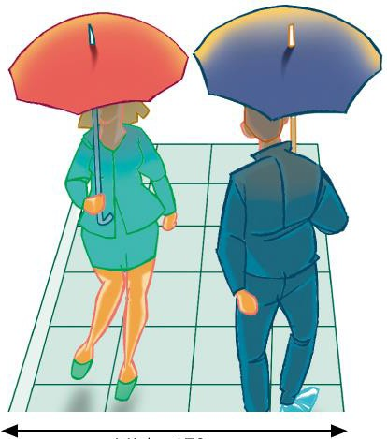
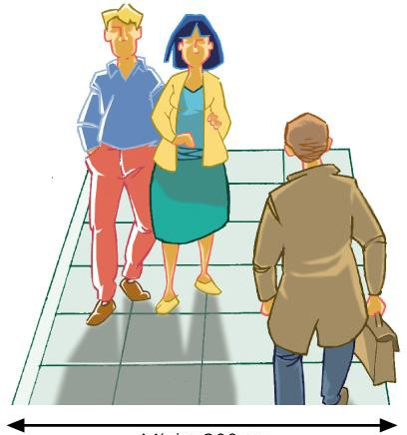
M ínimo 180 cm. M ínimo 200 cm.
CALLE RESIDENCIAL

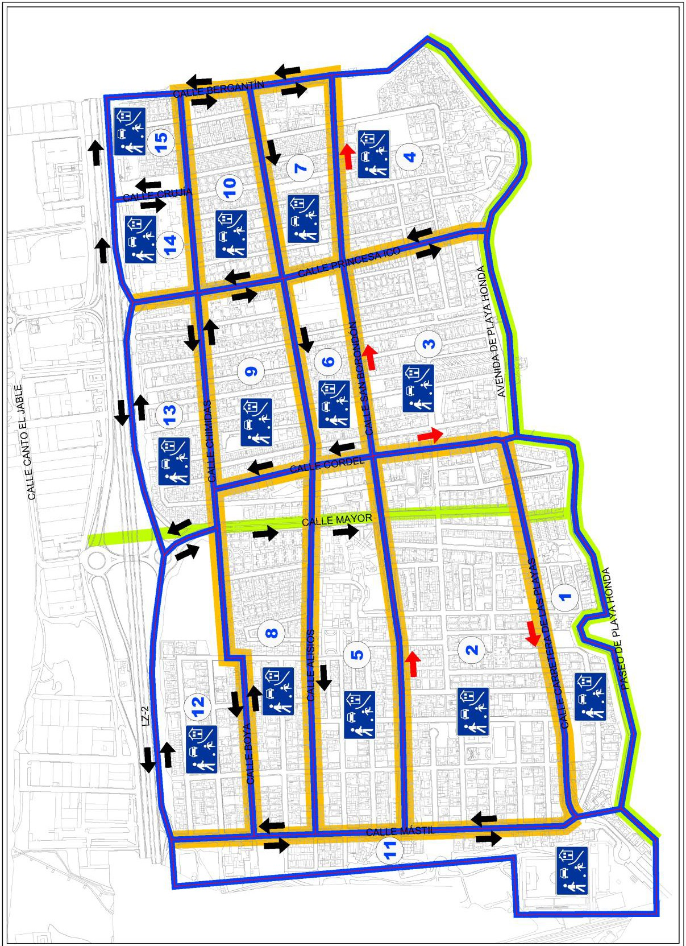
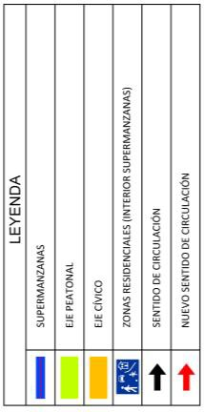
Figura 4: Propuesta de supermanzanas y definición de tipología de vías para Playa Honda

Implantación de supermanzanas con señalización (urbanismo táctico)
A corto plazo se plantea la implantación de calles residenciales reguladas con la señal S-
28 en todas las vías interiores de las supermanzanas manteniendo la oferta de estacionamiento en calzada actual. Las actuaciones son:

- Limitación de la máxima velocidad de circulación a 20km/h
- Priorización peatonal
- Implantación de señalización horizontal y vertical según el modelo adjunto
- Solución provisional de pasos de peatones longitudinales y transversales en su confluencia con los ejes cívicos.
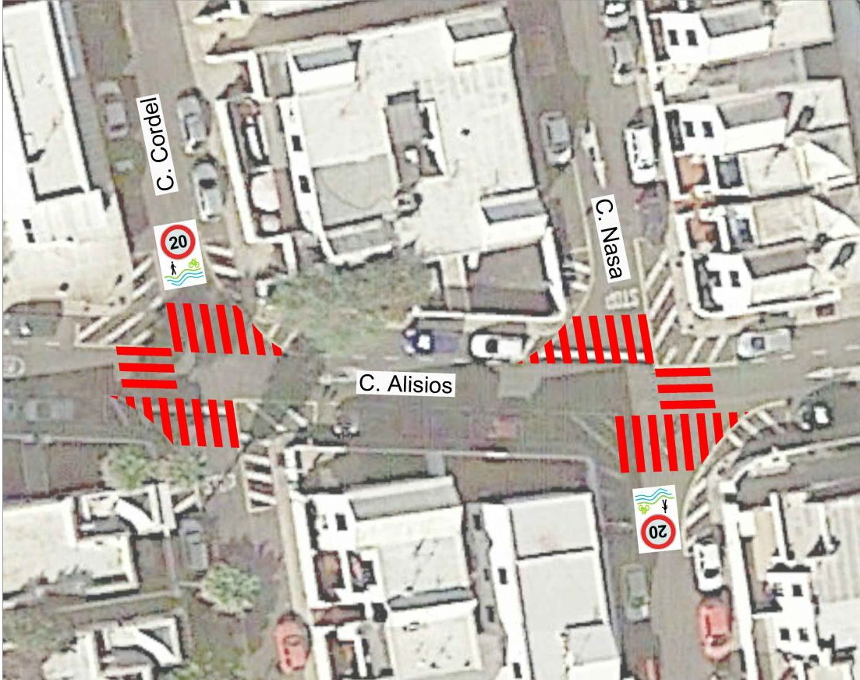
Figura 5: Mejora de los pasos de peatones en las vías cívicas a corto plazo y señalización horizontal a implantar.

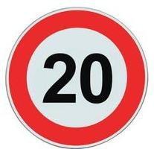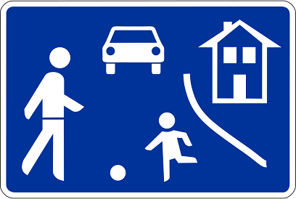
Vivir en Playa Honda
Señalización horizontal
Señalización vertical

Figura 6: Propuesta de señalización de las calles verticales a corto plazo.

Se plantea una prueba piloto para esta implantación de la señalización a corto plazo en la supermanzana nº1 (Mesana), delimitada por Ctra. Las Playas y la Playa Honda, que cubre el frente marítimo desde la calle Mástil hasta Cordel. Se plantea un concurso de ideas en 2019 para definir el diseño de las supermanzanas.

Implantación de supermanzanas con pavimento único

Esta actuación sería a medio plazo y consistiría en la conversión en pavimento único de las vías interiores de las supermanzanas. Se plantea, como alternativa, la supresión de uno de los dos cordones de aparcamiento aprovechando la transformación urbanística de la vía. La supresión o no de uno de los cordones se realizará de acuerdo con los vecinos afectados y valorando la oferta de aparcamiento fuera de la calzada actual y futura en cada una de ellas.

Se plantea que estas calles se transformen en calles “inteligentes” con integración de puntos de recarga para vehículos eléctricos, iluminación eficiente, sensorización, etc.
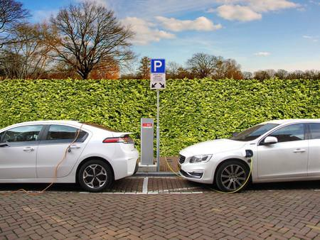
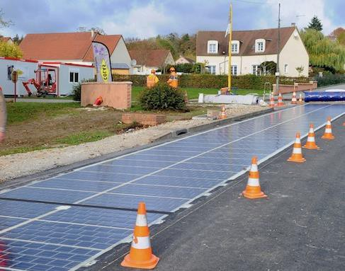

Figura 7: Calles inteligentes con integración de puntos de recarga para vehículos eléctricos

Plazas a Kms de vías
Supermanzana suprimir Residenciales
1 | 61 | 0,9
2 | 370 | 4,1
3 | 118 | 1,9
4 | 60 | 1,4
5 | 97 | 1,5
6 | 51 | 0,5
7 | 53 | 0,7
8 | 107 | 1,2
9 | 111 | 1,1
10 | 83 | 0,9
11 | 0 | 0,5
12 | 109 | 0,9
13 | 104 | 1,0
14 | 0 | 0,0
15 37 0,2
TOTAL 1.361 16,7

Figura 8: Volumen de plazas de estacionamiento afectadas por la implantación de supermanzanas y longitud de vías residenciales en el caso de optar por la supresión de uno de los cordones de estacionamiento

La medida, supondría la eliminación de 1.361 plazas en el conjunto del núcleo urbano de Playa Honda en el peor de los supuestos. Actualmente en el período nocturno, que es cuando se manifiesta plenamente la demanda, hay cerca de 2.000 plazas libres incluso sin considerar la oferta de solares, por lo que dicha actuación de mejora del espacio público en detrimento del estacionamiento de vehículos, sería factible, aunque se propone una implantación paulatina, manteniéndose el doble cordón de estacionamiento en aquellas supermanzanas en la que la presión sobre el estacionamiento sea superior. Las calles residenciales definidas en el proyecto de supermanzanas suman un total de 16,7 kms de viales.
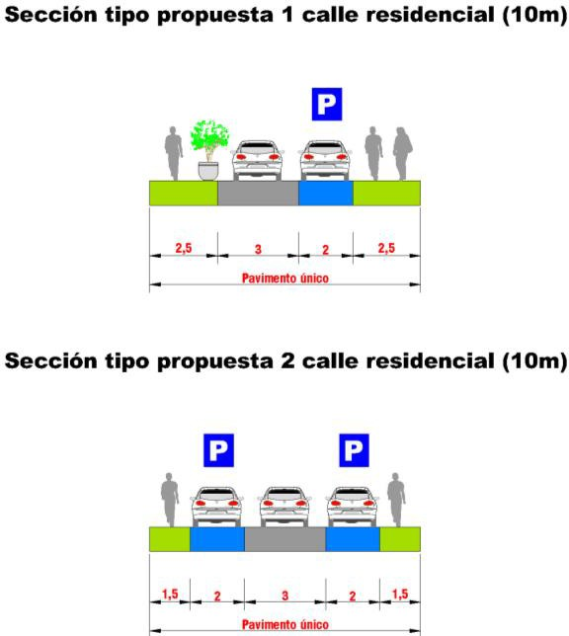
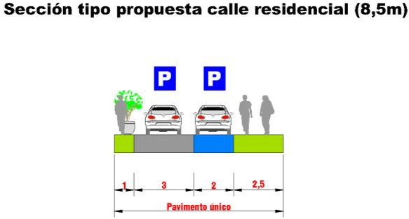

Figura 9: PROPUESTA de sección para calle residencial, de 10m y 8,5m

Ampliación de aceras en los ejes cívicos

Se plantea la ampliación de aceras en todos los ejes cívicos (perímetros de las supermanzanas), exceptuando en Princesa Ico, que ya dispone de aceras accesibles y con una anchura aceptable.

En algunas vías como San Borondón o Ctra. de las Playas se plantea la posibilidad de convertir la calle en sentido único de circulación para de esta forma ganar más espacio al peatón. San Borondón dispone como alternativa en el otro sentido de la calle Alisios, mientras que Ctra. de las Playas tiene como par el propio San Borondón y parcialmente, las calles Mesana y Fayna.

Las principales ventajas de implantación de sentidos únicos son:

- Permite un mayor aprovechamiento del espacio (para el aparcamiento y el peatón).

- Aumenta la seguridad vial (reduce los puntos de conflicto y evita el exceso de velocidad al reducir la calzada).

- Disminuyen las posibilidades de estacionamiento ilegal (un único carril de circulación).

Chimidas-Boya

En este eje que forman estas dos vías, el cual atraviesa el núcleo urbano desde la calle Mástil y Bergantín, se plantea la ampliación de aceras y supresión de un cordón de estacionamiento, manteniendo el doble sentido de circulación.

La reducción de un cordón de estacionamiento en todo este eje supone la eliminación de 97 plazas.
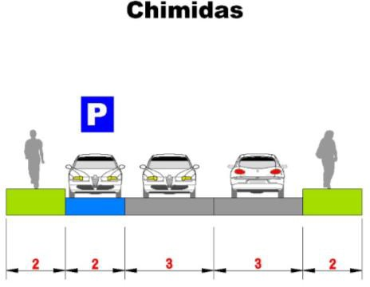
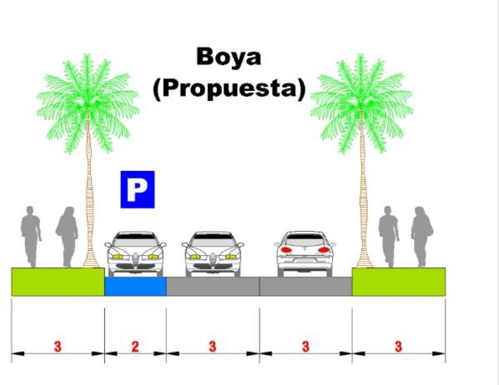

Figura 10: PROPUESTA de sección para el eje Boya-Chimidas

Alísios

Se plantea la supresión de uno de los dos cordones de estacionamiento actuales y la ampliación de aceras hasta los 2,25m. La mayor amplitud del vial en el tramo del CEIP Playa Honda (12m frente a los 10m del resto de vía) permite casi doblar el ancho de acera, hasta los 4,25m, en el tramo de dicho centro escolar, actuación muy beneficiosa para la movilidad escolar al coincidir con sus puertas de acceso.

La reducción de un cordón de estacionamiento en todo este eje supone la eliminación de 154 plazas.
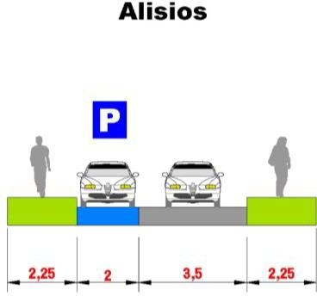
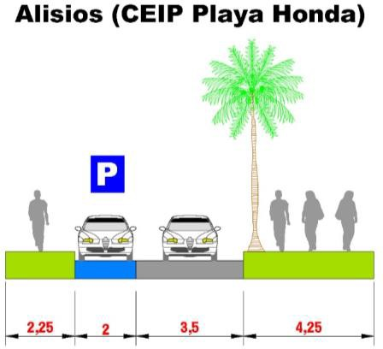

Figura 11: PROPUESTA de sección para calle Alísios

San Borondón

La calle San Borondón, de doble sentido de circulación, dispone de tres secciones diferenciadas por lo que respecta a su anchura o urbanización:

      - 1/ Tramos Mástil-Botavara y Mayor-Princesa Ico. Anchura de 14m con 2 cordones de estacionamiento. El tramo central, entre Mayor y Guardilama, se ha urbanizado recientemente.

      - 2/ Tramo Botavara-Mayor: 18m. Corresponde al tramo del centro de Salud donde la mayor anchura del vial permite batería de estacionamiento a ambos lados de la calle.

      - 3/ Tramo Princesa Ico-Bergantín: 12m. A pesar de su mayor estrechez mantiene los dos cordones de estacionamiento, al igual que el resto de vía.

Para la calle San Borondón se plantea la implantación de sentido único, ampliación de aceras y mantenimiento de un cordón de estacionamiento en todo su trazado. En el tramo Botavara-Mayor, por su mayor anchura, se mantiene estacionamiento en ambos lados, pasando de dos baterías a dos cordones de estacionamiento.

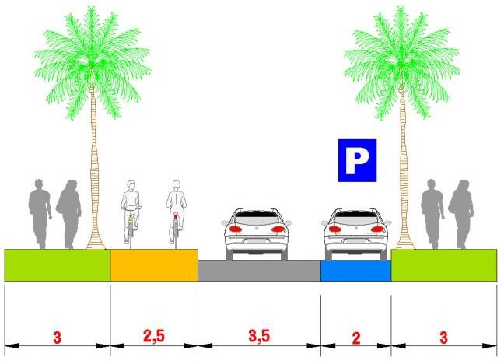

Figura 12: Propuesta de sección para los tramos Mástil-Botavara y Mayor-Princesa Ico, de calle San Borondón
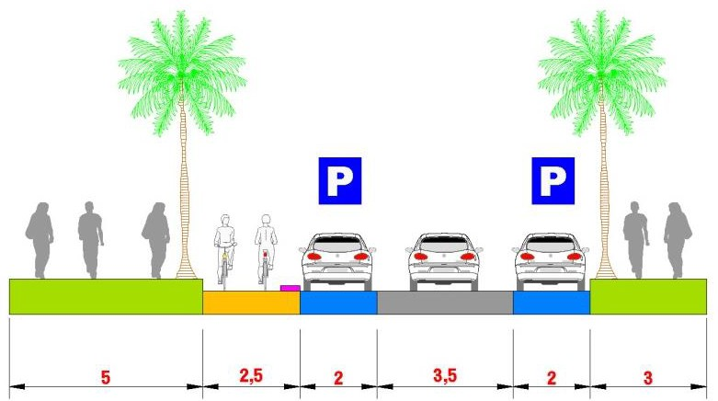

Figura 13: Propuesta de sección para el tramo Botavara - Mayor (Centro de Salud) de calle San Borondón

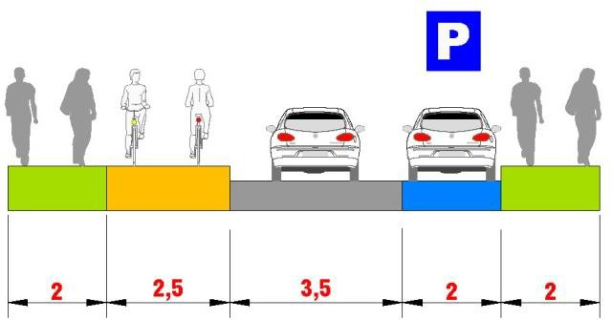

Figura 14: Propuesta de sección para el tramo Princesa Ico-Bergantín, de calle San Borondón

La eliminación de plazas previstas en San Borondón es de 124 plazas distribuidas de la siguiente forma para los diferentes tramos:

San Borondón (Mástil-Botavara) | 37
San Borondón (Botavara-Mayor) | 23
San Borondón (Mayor-Princesa Ico) | 33
San Borondón (Princesa Ico-Bergantín) | 31
TOTAL San Borondón | 124 plazas

Ctra. de las Playas

Se plantea la ampliación de aceras, la supresión del doble sentido de circulación y el mantenimiento de los dos cordones de estacionamiento existentes. Actualmente los dos sentidos de circulación disponen de un espacio reducido, de 5 m, planteando problemas de seguridad vial, por riesgo a colisiones frontales de vehículos.
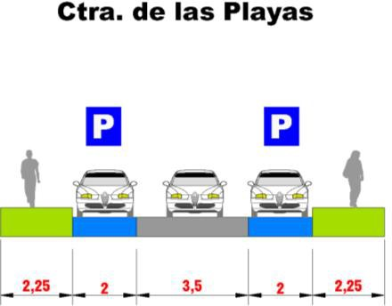

Figura 15: Propuesta de sección para Carretera de las Playas

Mástil

La sección actual dispone de aceras estrechas con unos carriles de circulación excesivamente anchos, de 3,8 y 4,8m. Se plantea la ampliación de las aceras hasta los 4m reduciendo la anchura de carriles hasta los 3 metros, además de eliminar la medianera central.

En este vial no se considera la implantación de carril bici por su proximidad al carril bici previsto paralelo a calle Mástil a través del futuro parque de Playa Honda. Tampoco se considera la supresión de oferta de estacionamiento.

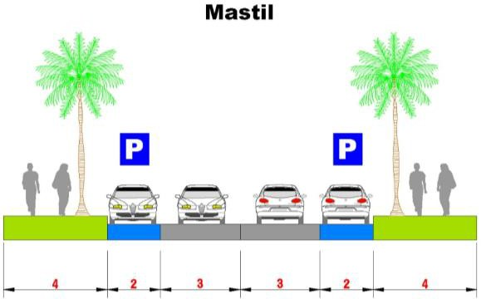

Figura 16: Propuesta de sección para calle Mástil

Cordel

La calle Cordel pasa a considerarse vía cívica en el nuevo escenario de supermanzanas. La reconversión de calle Mayor como eje de sentido único requiere la complementariedad de calle Cordel en sentido montaña. No obstante, se propone su transformación con una notable ampliación de aceras y la limitación de velocidad a 20 km/hora como en calle Mayor.

Sección Actual  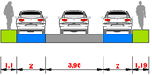 | Propuesta de sección  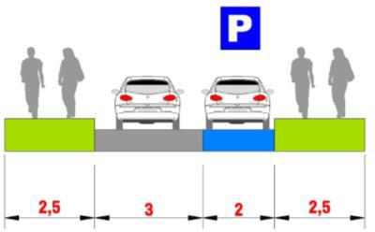

Figura 17: Sección ACTUAL y PROPUESTA para calle Cordel

Bergantín

Este vial corresponde al límite urbano de Playa Honda con las Conchas (Arrecife). Tiene dos secciones diferenciadas, para las cuales se propone soluciones individualizadas, contemplando en cualquier caso la ampliación del espacio peatonal y la creación de carril bici:

Tramo A (Navío-Chimidas). El desnivel entre la calzada de Playa Honda y la de Las Conchas, está salvado a través de una jardinera que hace de medianera. Un tramo del vial de Las Conchas está pendiente de consolidación (solar) por lo que la actuación se centra únicamente en el lado de Playa Honda. Se plantea una urbanización con pavimento único, con preferencia para el peatón y un carril bici en contrasentido (sentido norte). Esta actuación supone la supresión de 13 plazas de estacionamiento en calzada.

Tramo B (Chimidas-San Borondón). La actuación si contempla el total de la sección del vial, incluyendo la parte correspondiente a Las Conchas, por su consolidación y por coincidir en un mismo nivel. Se plantea la eliminación de la oferta en calzada en el lado Playa Honda creando un carril bici (doble sentido). La oferta de estacionamiento en calzada actual en el lado de Las Conchas se mantiene. La actuación en este tramo supone la supresión de 60 plazas de estacionamiento en calzada.
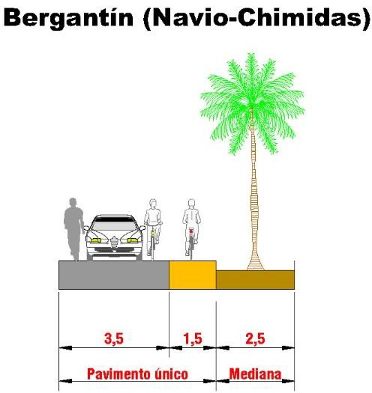
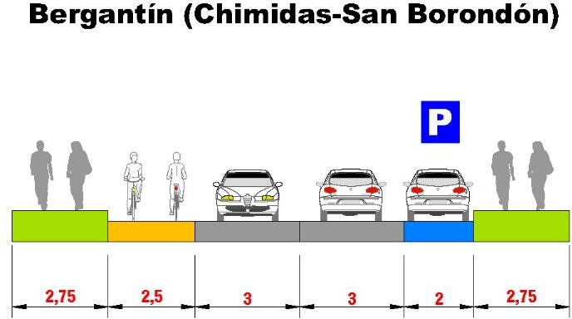

Figura 18: Propuesta de sección para calle Bergantín

Continuación del eje peatonal de la calle Mayor; Peatonalización de la calle Fragata
Continuidad del eje de la calle Mayor hasta el paseo de Playa Honda, a través de las calles Fragata y Trancanil. Ello permitirá configurar un paseo desde la LZ-2 hasta el mar. Además, en la calle Fragata se localiza la guardería y el centro cívico, principales equipamientos del municipio. Se plantea:

- Transformación en pavimento único
- Autorización de la circulación de bicicletas a 10 km/hora
- Eliminación total del aparcamiento en calzada (65 plazas)

Para dar alternativa a la calle Fragata de bajada se plantea cambiar el sentido de circulación de la calle Cordel entre San Borondón y Ctra. de las Playas. Esta actuación también permitiría disminuir el tráfico de calle Cordel en sentido ascendente.

Este eje tendría su continuidad hacia el polígono a través del nuevo paso inferior previsto bajo la LZ-2.
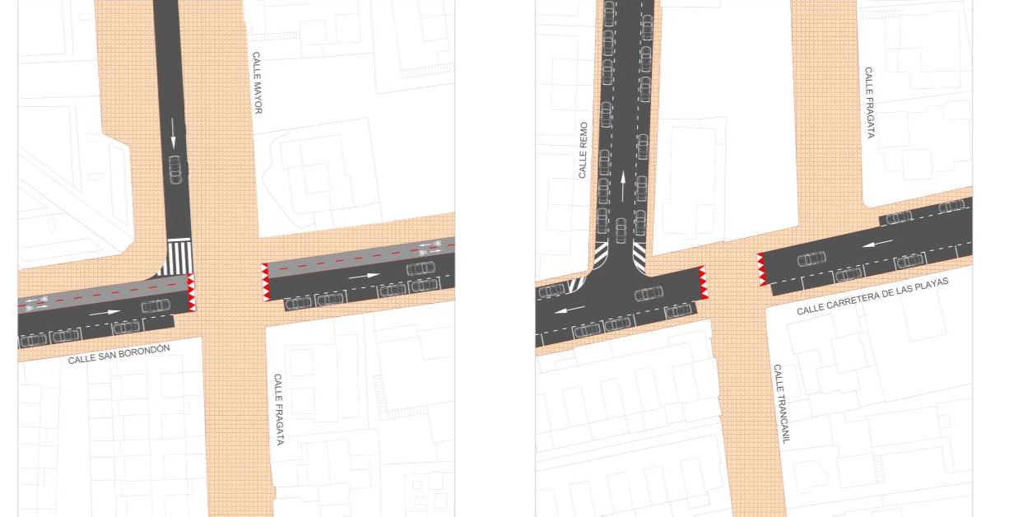

Figura 19: Propuesta de peatonalización de las calles Fragata y Trancanil

FOMENTO Y REGULACIÓN DEL USO DE LA BICICLETA Y LOS VMP

Las ciudades españolas (como ocurre en el entorno internacional) están presenciando la recuperación y consolidación de la bicicleta como modo de transporte debido a las múltiples ventajas que presenta este vehículo: es sano, rápido, eficiente, no contamina y ocupa poco espacio.

Frente a otros medios de transporte, las externalidades positivas del uso de la bici afectan tanto a título individual como colectivo. En definitiva, la bici es, junto con el peatón, la herramienta de cambio para una sociedad mejor.

Tal como se ha resaltado en el diagnóstico, el papel de la bicicleta en Playa Honda es todavía testimonial (limitado al ocio en el Pº Marítimo) y la cultura de la bicicleta como modo de transporte es todavía muy débil. Al mismo tiempo no existe infraestructura específica para la bici.

Por otro lado, comienza a extenderse de forma progresiva la utilización de vehículos de movilidad personal (patinetes eléctricos principalmente) que utilizan de forma mayoritaria las aceras con el consiguiente conflicto con los peatones

Por lo tanto es primordial articular una red básica de itinerarios para la bicicleta y los VMP, que permita encauzar los principales flujos y ofrezca unas condiciones especialmente favorables para circular en bicicleta.

Se plantea establecer una red ciclista segregada para los itinerarios principales: 3 este- oeste y 3 norte-sur que permita el desplazamiento entre las distintas zonas del núcleo urbano:

- Este-Oeste
- Laterales LZ-2
- San Borondón
- Paseo Marítimo
- Norte-sur
- Parque Playa Honda
- Mayor-Fragata
- Bergantín

En el resto del núcleo urbano no se considera necesaria la implantación de una red ciclista, ya que estará conformada por calles residenciales donde la velocidad máxima será de 20 km/hora y el tráfico será reducido.

Así, la red se concibe tanto para los desplazamientos cotidianos como para la demanda recreativa y de ocio.
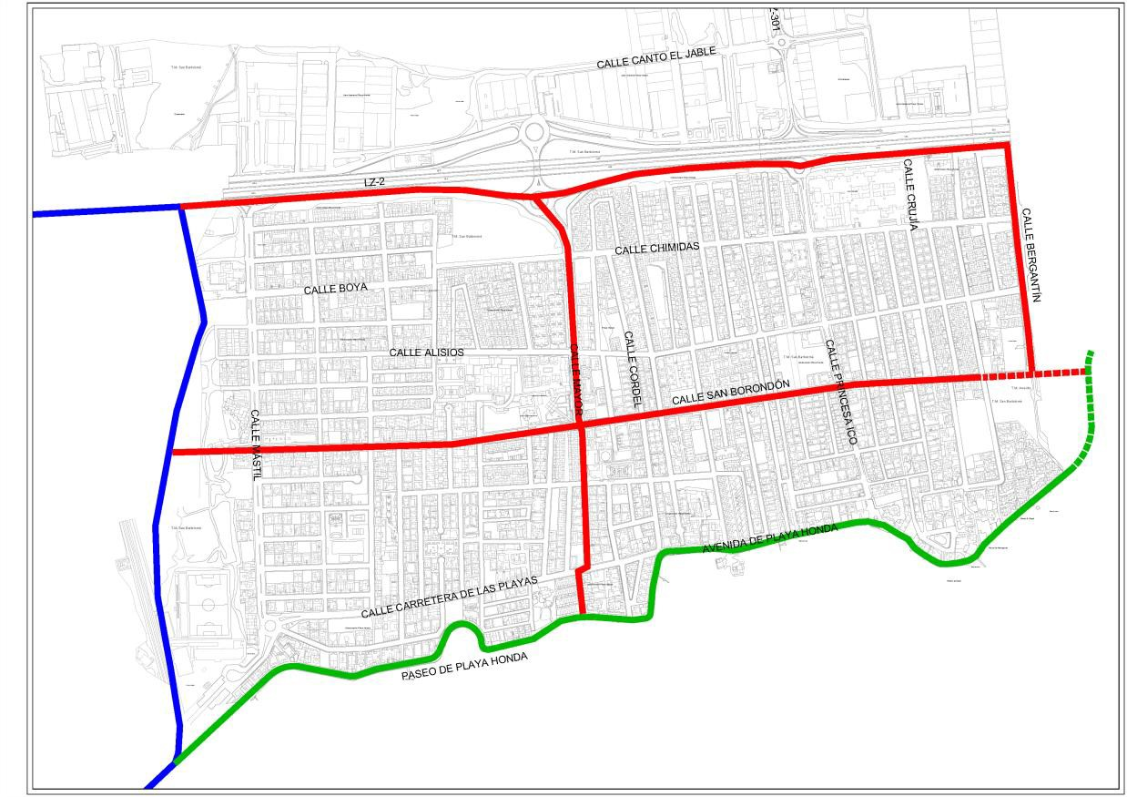

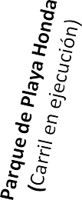

Figura 20: Red básica ciclista

Potenciar la movilidad en bicicleta no sólo significa apostar por una infraestructura suficiente y adecuada para los desplazamientos en este modo. Existen elementos relacionados con la gestión del día a día de la movilidad que logran superar las dificultades existentes y conseguir que se convierta efectivamente en un medio de transporte ampliamente utilizado por la ciudadanía. En efecto, la vulnerabilidad de las bicicletas frente a robos, dificultad de estacionar la bicicleta en la vía pública o guardarla en casa por ejemplo, constituyen un factor importante que impiden un uso más general y mayoritario por parte de la población. En definitiva, es preciso crear un clima pro-bici para asociar la bicicleta con la salud, la ecología, la equidad, la habitabilidad etc.

Implantación de un eje ciclista en la fachada marítima (Av.Playa Honda).
La intensidad de usos que tiene la Av. Playa Honda genera una fricción entre peatones y ciclistas que requiere una solución de regulación integral en todo el paseo. Esta solución ha de dar cabida a la demanda turística y deportiva del carril bici costero de más de 40 km que une Playa del Carmen con Costa Teguise. El Paseo de Playa Honda tiene diferentes secciones, algunas de ellas críticas en lo que se refiere al trazado (anchura, curvas pronunciadas), por lo que se plantea la implantación de una serie de medidas de templado de tráfico que reduzcan dicha fricción:

- Implantación de señalización horizontal y vertical de pie a tierra en tramos críticos: anchura inferior a 4m o con curvas pronunciadas. Los dos tramos propuestos son Botavara-Cruceta y Plazoleta-Patrón.
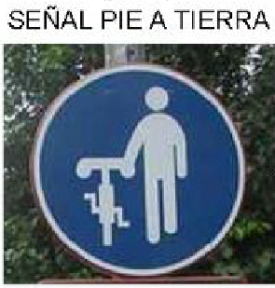
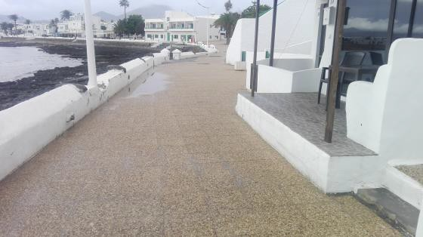

Figura 21: Implantación de señalización pie a tierra en tramos con una amplitud inferior a los 4 m.

- Refuerzo de la señalización a las entradas de cada extremo del paseo y en las principales entradas intermedias (Mesana, Ctra.Playas/Cordel y Princesa Ico). Actualmente la señalización de limitación de velocidad es poco visible al estar integrada en plafones de información general.
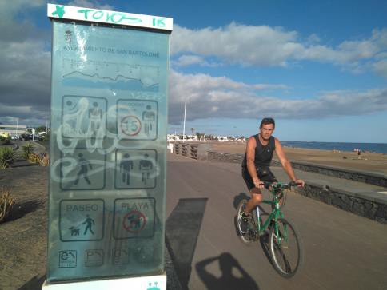

Figura 22: Señalización actual de limitación de velocidad para bicicletas
- Refuerzo de la información sobre la normativa a turistas, con pasquines a repartir en las tiendas de alquiler de bicicletas y por agentes cívicos.

- Refuerzo de la información de implantación del nuevo escenario de la movilidad en bicicleta por el Paseo, en sábados y festivos en los primeros meses de implantación. Se realizará a través de vallas colocadas por la Policía Local.
- Inclusión de las normas de circulación para bicicletas en el Paseo en la Ordenanza de Movilidad prevista para el municipio de San Bartolomé.

El Paseo Marítimo debe absorber la demanda ciclista de ocio mientras que para los desplazamientos urbanos se aconseja el uso del carril bici previsto en calle San Borondón, que se especifica en la propuesta siguiente (2.2. Implantación de una red ciclista en el núcleo urbano.

De los procesos participativos llevados a cabo se han descartado otras alternativas como la señalización de una acera-bici en el paseo, por el impacto estético y la posible incitación al exceso de velocidad. También se ha desestimado otras alternativas como la implantación de un carril-bici en Ctra. de las Playas y viarios internos por constituir un itinerario sinuoso y complejo que tampoco daría respuesta al ciclista.

Implantación de una red ciclista en el núcleo urbano
Tal y como se ha indicado con anterioridad, se plantea una red ciclista para el núcleo urbano de Playa Honda conformado, además de por el paseo marítimo, por las siguientes vías:

San Borondón

Atraviesa todo el núcleo urbano de Playa Honda por el tramo central, conectando el carril bici del futuro parque de Playa Honda con el Paseo Marítimo, ya al límite de Las Conchas. Se mantiene estacionamiento en calzada en todo su trazado planteando diferentes anchuras de aceras según anchura de sus secciones.

Figura 23: Propuesta de sección para los tramos Mástil-Botavara y Mayor-Princesa Ico, de calle San Borondón

Figura 24: Propuesta de sección para el tramo Botavara - Mayor (Centro de Salud) de calle San Borondón

Figura 25: Propuesta de sección para el tramo Princesa Ico-Bergantín, de calle San Borondón

Para que este eje realmente sea una alternativa al paseo marítimo para los desplazamientos urbanos se ha de garantizar su conexión tanto con el tramo de La Concha como con el nuevo parque previsto al lado del Aeropuerto. En el primer caso la conexión está supeditada al desarrollo urbanístico de la pastilla situada en esta zona y el acuerdo con el municipio de Arrecife. A corto plazo se podría utilizar el viario interno en Las Conchas de acuerdo con el PMUS del municipio de Arrecife.
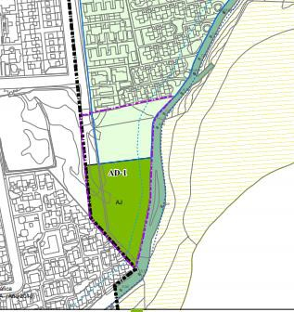

Figura 26: Planeamiento de Arrecife en la zona de conexión con San Borondón

Bergantín

Para esta vía, que corresponde al límite con el barrio de Las Conchas (Arrecife), se plantea una sección diferente para cada una de las dos secciones existentes:

- Entre Navío y Chimidas. Pavimento único de calle residencial en sentido mar y un carril bici en contrasentido, para el sentido montaña. Solo se proyecta el lado correspondiente a Playa Honda por estar en fase de consolidación urbanística el correspondiente a Las Conchas.

- Entre Chimidas y San Borondón. Carril bici bidireccional en el lado de Playa Honda manteniendo estacionamiento en el lado de Las Conchas. En este tramo se plantea una actuación conjunta entre los dos municipios limítrofes, integrando la totalidad de la sección de la vía.

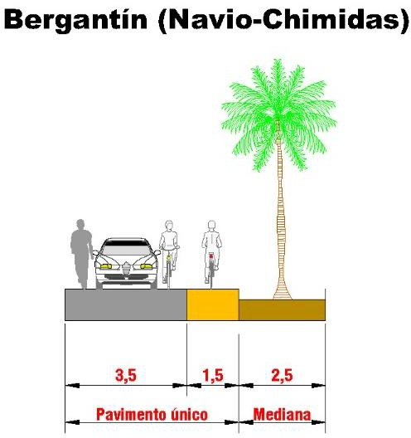

Figura 27: Propuesta de secciones con carril bici para calle Bergantín

Lateral LZ-2.

El proyecto de integración de la autovía LZ-2 en el núcleo urbano ha de contemplar en su proyecto la incorporación de carril bici en todo su trazado al paso por Playa Honda, desde calle Mástil hasta Bergantín.

Completar el eje ciclista de calle Mayor

El proyecto de eje cívico previsto compuesto por las calles Mayor – Fragata – Trascantil ha de permitir la habilitación del principal eje ciclista mar-montaña en la zona central del núcleo urbano. En este sentido, se plantea permitir la circulación de bicicletas a contrasentido en la calzada situada en la zona peatonal. También se autorizaría la circulación de bicicletas, a un máximo de 10 km/hora en las calles Fragata y Trascantil.

El proyecto de permeabilidad de la autovía LZ-2 ha de permitir ampliar este eje ciclista hasta el polígono, y en especial hasta la prevista estación intermodal.

Ampliación de la oferta de aparcamientos de bicicletas

Es fundamental para el uso de la bicicleta disponer de un aparcamiento cómodo y seguro en el origen y destino de los desplazamientos. Uno de los problemas que pueden disuadir de la utilización de este medio de transporte, son los robos, por lo tanto es necesario prever aparcamiento para bicicletas en condiciones de seguridad tanto en origen como en destino.

Para ello hay que prever aparcamientos públicos en el conjunto de potenciales centros atractores de viajes en bicicleta, como son equipamientos, escuelas, centros de trabajo, estaciones de transporte público y en el conjunto de zonas de ocio.

Se recomienda estos aparcamientos estén lo más cerca posible del destino final, con una visibilidad e iluminación correctas, y siempre que sea posible que esté cubierto. Por tanto, de acuerdo con algunos manuales existentes, para elegir el lugar y tipo de aparcamiento más adecuado, hay que tener presente los siguientes criterios:

- Seguridad, frente a robos.
- Polivalencia y estabilidad, capacidad de albergar cualquier tipo de bicicleta.
- Accesibilidad, en zona de fácil acceso con la bicicleta.
- Comodidad, tanto para el usuario de la bicicleta (facilidad de anclar sin dañar las otras bicicletas), como para el resto de la población.
- Resistente a las condiciones climáticas y al vandalismo.

En cuanto a su diseño, actualmente existe una amplia gama de aparcamientos, buena parte de los cuales está condicionada por los precios. A continuación se muestran algunos de ellos:

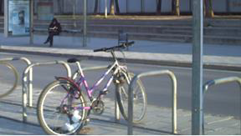
Figura 28: Modelos de aparcabicis en forma de U invertida o Universal. Fuente: DOYMO

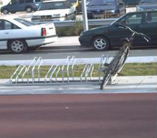
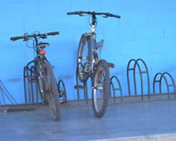
Figura 29: Modelos de aparcabicis de soporte de ruedas. Fuente: DOYMO

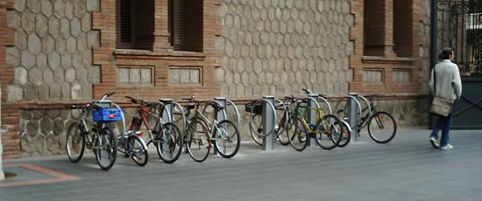

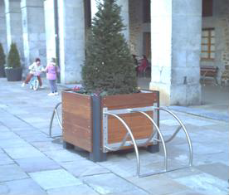 | 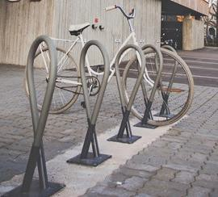
Figura 30: Otros modelos de aparcabicis. Fuente: DOYMO

De los modelos existentes, conviene destacar que el apoyo de ruedas no es recomendable, por las mayores posibilidades de robo (sólo se sujeta una rueda) si no es en una zona cerrada o para su uso de muy corta duración de estacionamiento. Por otra parte, hay algunos modelos que no permiten mantener la estabilidad deseada.

Por todo esto, el modelo en forma de U invertida aumenta la seguridad ante los robos, ya que en buena parte de los modelos existentes se pueden sujetar ambas ruedas y el cuadro. Se recomienda, por tanto, el uso de este modelo.

A continuación se muestra la ubicación de aparcamientos públicos de bicicletas a instalar en Playa Honda de forma prioritaria (corto plazo), que básicamente se ubicarían en espacio público junto a las entradas de centros deportivos, comerciales y culturales. Esta red de aparcamientos públicos debería ser completada con aparcamientos para bicicletas en el interior de equipamientos, especialmente en los centros comerciales que destinan una superficie importante para el aparcamiento de vehículos (Mercadona, Lidl).

Del mismo modo se plantea continuar con esta apuesta por la bicicleta en Playa Honda con la previsión de implantación de aparcamientos para bicicletas en nuevos centros atractores del municipio o ampliaciones de los previamente instalados cuya demanda así lo requiera.

Así, se plantea la ampliación de la red de aparcamiento para bicicletas en el conjunto de la zona urbana de Playa Honda, ligado a la propuesta de carriles de bici. Se propone su implantación en los principales centros de atracción de viajes terciarios, tanto de estudio, como de ocio, comercial y servicios (véase plano adjunto).

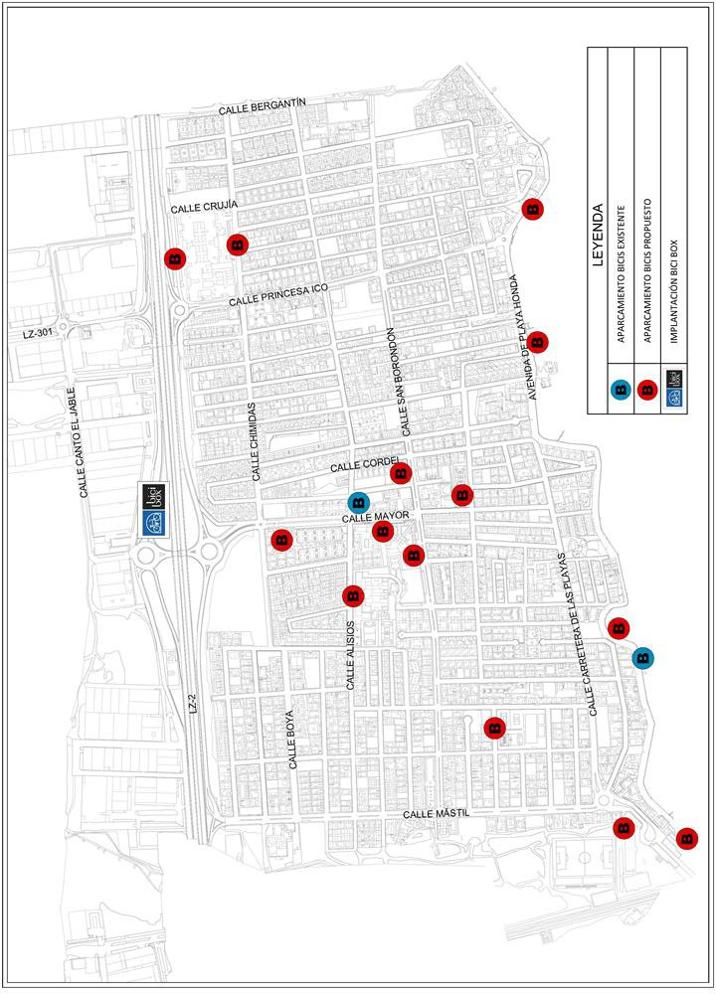

Figura 31: Propuesta de aparcamientos para bicicletas. Fuente: DOYMO.

Aparcamiento cerrado para bicicletas en el nodo intermodal de la Autovía LZ-2
En la estación intermodal propuesta en la autovía LZ-2 se plantea la implantación de un aparcamiento cerrado de bicicletas para los usuarios del transporte público, incentivando así el uso de la bicicleta propia para el acceso a la parada, tanto para residentes de Playa Honda como para foráneos que tienen como destino el núcleo urbano de Playa Honda.

A modo de ejemplo, Bicibox es un sistema que ofrece al ciclista la posibilidad de estacionar con seguridad su bicicleta privada dentro de un espacio reservado, y por tanto favorece el uso de este modo de transporte sostenible y saludable.
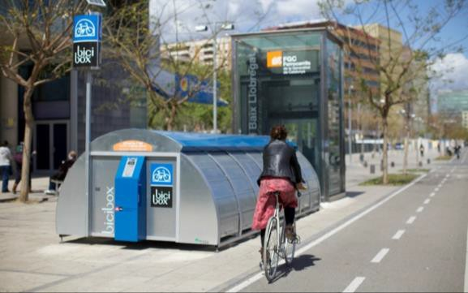
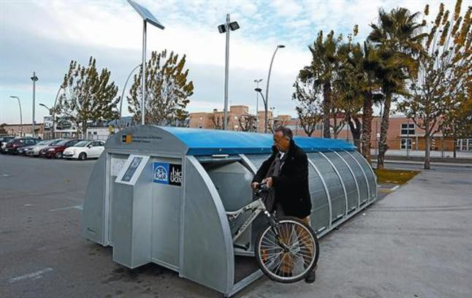

Figura 1: Bicibox implantados por el Área Metropolitana de Barcelona en la red ferroviaria de cercanías

Esta medida va acompañada de la extensión de la red de carril bici (calle Mayor) hasta el Polígono, integrado en el proyecto de remodelación del entorno de la LZ-2, lo que asegura un acceso seguro a los ciudadanos de Playa Honda a la prevista estación intermodal y al polígono en general. El potencial del uso de la bicicleta para acceder a esta estación intermodal es alto por las condiciones morfológicas de Playa Honda:

- Desnivel inexistente: la autovía se encuentra a una altitud de 20m s.n.m.
- Distancias y tiempos de trayecto reducidos: el punto del núcleo urbano más alejado a la estación intermodal se situaría por debajo de1,5km y un tiempo inferior a los 10 minutos

POTENCIACIÓN DEL TRANSPORTE PÚBLICO

Tal y como se ha comentado en la diagnosis, el transporte público de Playa Honda ofrece notables deficiencias, principalmente por lo que se refiere al cumplimiento del servicio y la información que se ofrece al usuario. En este sentido, la primera medida pasa por la remodelación del servicio. En este sentido se apuesta por transformar el itinerario de la línea L-32 y modificar el de la L-21.

Las paradas de autobús se han de convertir en un elemento esencial del servicio, ofreciendo un nivel de calidad e información elevado. En este sentido, se propone mejorar su equipamiento y la accesibilidad. Del mismo modo, todas las paradas han de disponer información, como mínimo estática de horarios e itinerarios.

Por lo que se refiere al transporte público interurbano se plantea la creación de un potente centro intermodal en la LZ-2 plenamente accesible desde el núcleo urbano.

Creación de un centro intermodal en Playa Honda Central.
Se plantea convertir la actual parada del polígono en un verdadero centro intermodal de transportes, en el que se minimice el tiempo de paso de las líneas interurbanas que utilizan la LZ-2, se facilite el transbordo con las líneas de carácter urbano, como la L-21 (L22) y la L-32, existan aparcamientos cerrados para bicicletas y se ofrezca información detallada sobre los pasos del autobús y las posibilidades de transbordo.

Del mismo modo, se plantea la simetría de las paradas, con otra parada en el lado sur de la LZ-2 a la misma altura que la existente en el lado del polígono. En la medida 4.1. se detalla la solución de accesibilidad para estas paradas desde el núcleo urbano. Así, las líneas interurbanas pararía directamente en la LZ-2 mientras las urbanas (L32 y L21) pararían en los laterales, es decir, como en la actualidad.
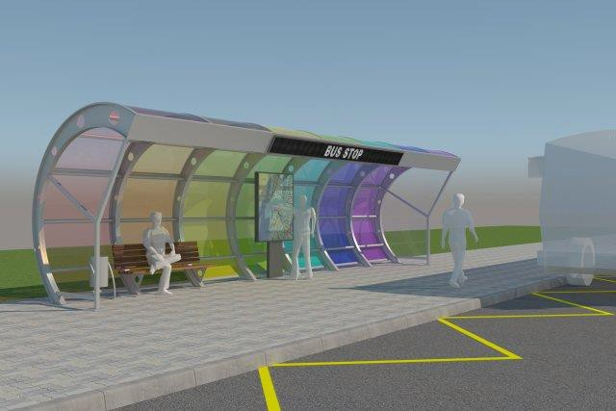

Figura 2: Ejemplo de estación intermodal de gran capacidad

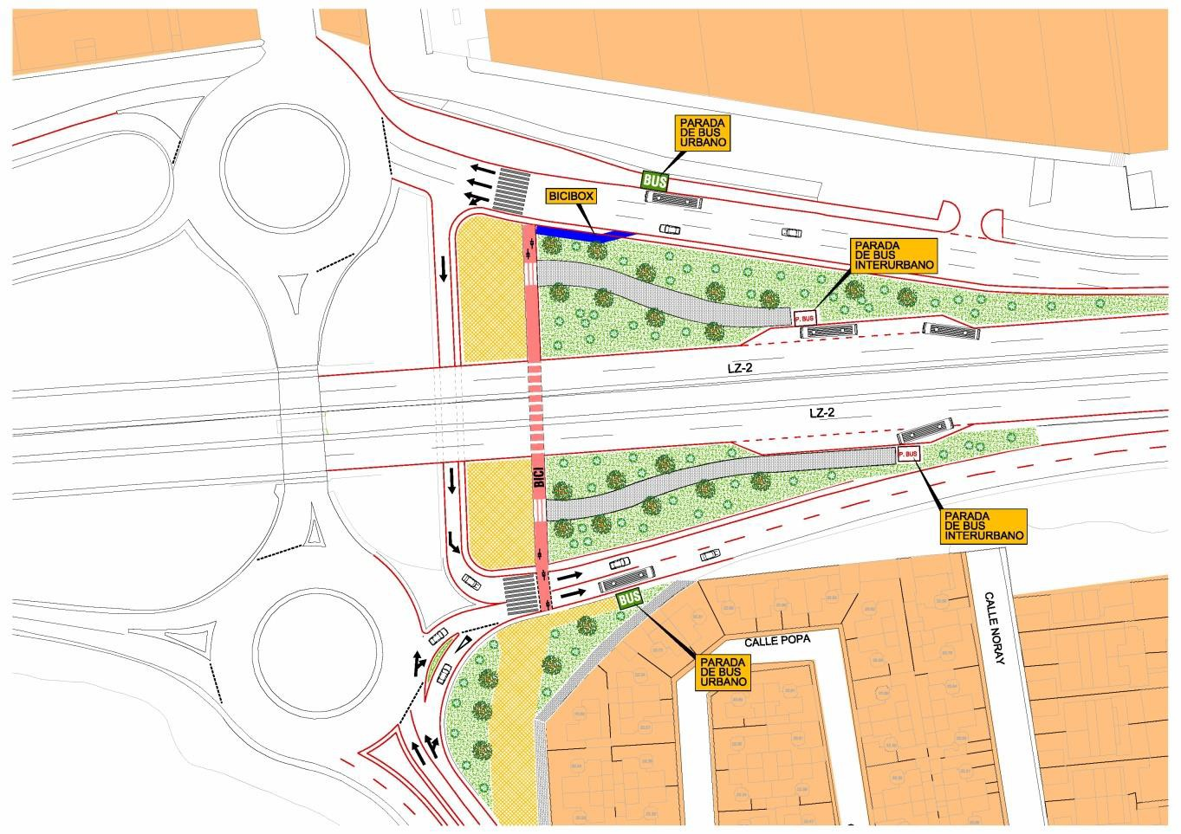

Figura 3: Propuesta de ubicación de la estación intermodal de gran capacidad en la LZ-2

Remodelación de la línea L32

La línea L32 incumple de forma sistemática su horario, por lo que se requiere de una remodelación de su itinerario que permite su cumplimiento. Del mismo modo, es una petición de los ciudadanos de Playa Honda que haya una conexión directa del núcleo urbano con el hospital. Las alternativas que se plantean tienen por objeto cumplir ambos objetivos:

Línea Circular: San Bartolomé, Playa Honda y Arrecife

De esta forma se crea una conexión directa de Playa Honda con el Hospital, manteniendo igualmente la del núcleo urbano de San Bartolomé con el centro sanitario.

Nº de autobuses: 1

Longitud: 28,4 + 31,5 = 59,9 km

Frecuencia: 2 horas. A medio plazo, con la consolidación de la línea, se plantea la incorporación de un segundo autobús y reducir el intervalo de paso a 1 hora.

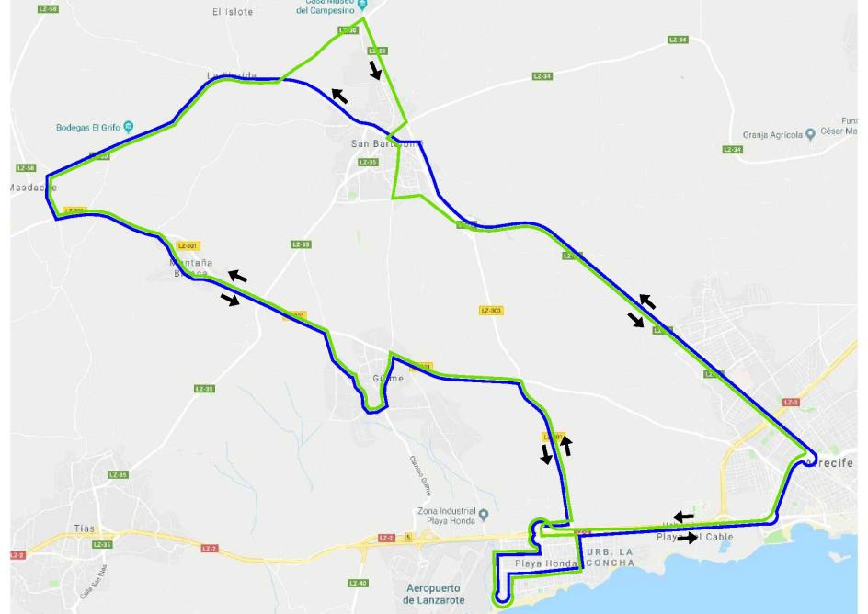
SAN BARTOLOMÉ
HOSPITAL
PLAYA HONDA

Figura 4: Propuesta de línea circular para la L32

La línea regularía en el Hospital, es decir, primero pasaría por Playa Honda. Debe indicarse que ya existen otras líneas que conectan el núcleo de San Bartolomé con el Hospital.

Línea interurbana lineal: Hospital de Arrecife-Playa Honda-San Bartolomé

Esta alternativa permite una conexión directa de Playa Honda con el Hospital evitando para estos usuarios el transbordo en el intercambiador de plaza Reducto en Arrecife con líneas urbanas.

Nº de autobuses: 1

Longitud: 24,0 + 26,3 = 50,3 km Frecuencia: 1h 40’ (frecuencia actual)

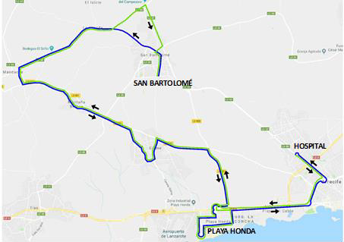

Figura 5: Propuesta de línea de conexión de Playa Honda y Hospital para la L32

Esta propuesta plantea la necesidad de habilitación de un paso especial en el espacio destinado a estacionamiento libre y a parada de taxis en el lateral de la LZ-20 (Ctra. San Bartolomé), de forma que el autobús pueda utilizar la actual parada que utilizan las líneas de bus que dan servicio al Hospital. Esta actuación ha de permitir que el autobús se incorpore de nuevo al lateral de la LZ-20 en sentido mar. Este espacio donde se encuentra la actual parada del Hospital está pendiente de remodelación dentro las actuaciones previstas en el PMUS de Arrecife, con lo que el esquema que se muestra a continuación es a título orientativo.
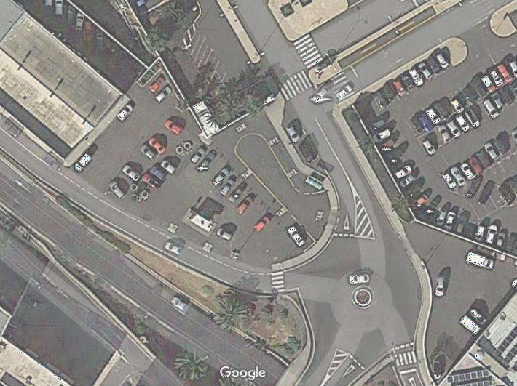
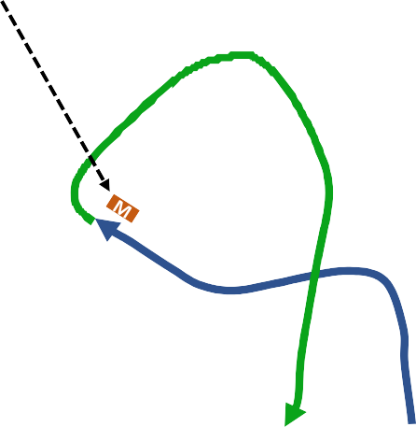
Actual parada con marquesina
Estacionamiento
no regulado
Parada Taxi

Figura 6: Esquema del itinerario a realizar por la L32 en la parada del Hospital

En caso de una baja demanda de transporte público entre el núcleo de Playa Honda y el Hospital, se podría plantear la posibilidad de implantar un sistema de transporte a demanda para los usuarios del Hospital. El transporte a la demanda o DRT (Demand Responsive Transport) es un sistema pensado para fujos con pequeña demanda de transporte público. El servicio se planifica de forma completamente orientado al usuario, ya que éste debe comunicarse con el operador para hacerle llegar sus necesidades de transporte. El servicio no se establece a no ser que haya una demanda previa del mismo. En la siguiente imagen podemos ver dónde se encuadra este tipo de transporte dentro de las diversas categorías de transporte público:
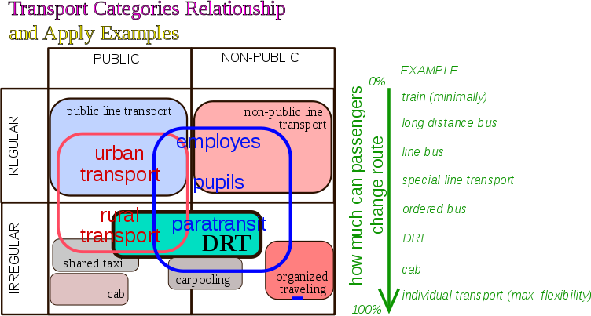

Figura 7: Posicionamiento del Transporte público a demanda (DRT) entre las diferentes categorías de transporte público según demanda

Representa, por tanto, una adaptación de los servicios de autobús público a la demanda existente, de manera que no se establecen líneas regulares “a priori”, sino una red de paradas, líneas y horarios con los servicios realmente demandados.

Remodelación de la línea L21

Se propone un trazado en que esta línea circule por la estación intermodal en ambos sentidos. Para ello se plantea ampliar su recorrido desde el centro comercial Deiland (Princesa Ico/Chimidas) hasta la calle Mayor estableciendo parada en el intercambiador. Este trazado permite a los residentes y visitantes de Playa Honda poder conectar con las líneas que circulan por la LZ-2 (L2, L3, L5, L6, L13, L19, L22, L24, L25, L42), principal eje viario de Lanzarote.

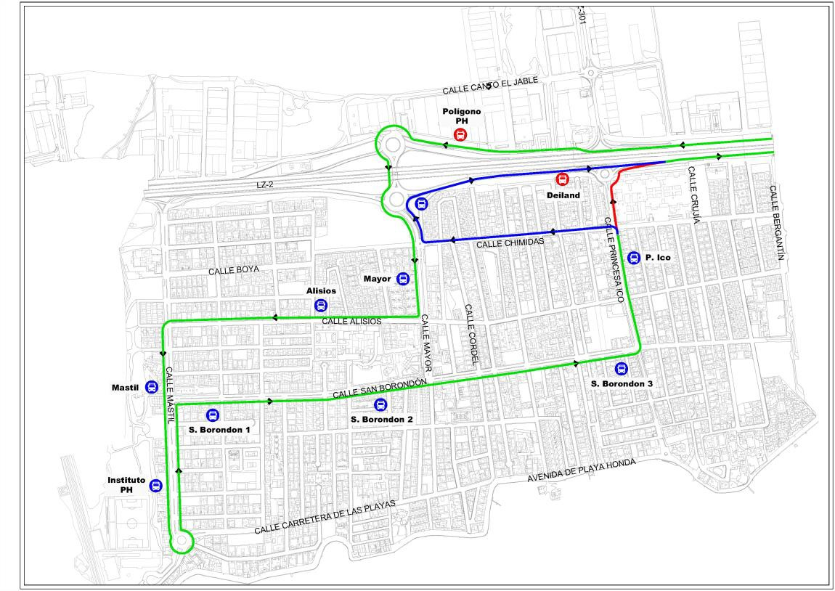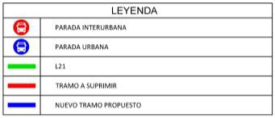

Figura 8: Propuesta de modificación de trazado de línea L32

Esta modificación supone ampliar el recorrido en 800m y aproximadamente 5 minutos.

Para poder implantar este cambio de trazado de la línea, se ha efectuado el análisis de giro de autobuses en el cruce Princesa Ico – Chimidas. Este análisis es favorable al giro aconsejando retranquear la zona de aparcamiento (lado montaña de Chimidas) con la supresión de 2 plazas de cordón.
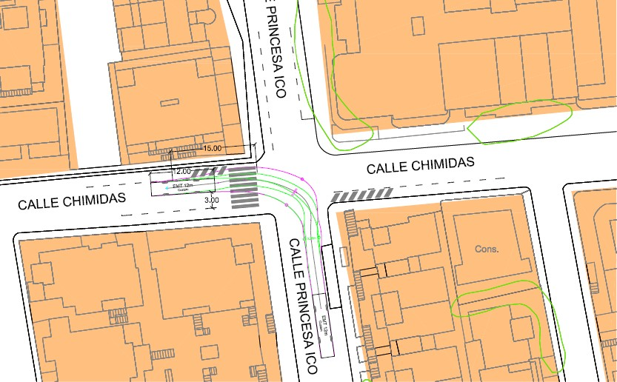

Figura 9: Comprobación de posibilidad giro del autobus en el cruce Princesa Ico – Chimidas (Programa Autoturn). Fuente: Doymo

Supresión de la línea L23 y mantenimiento del servicio de las líneas L21 y L22 en fin de semana
Se propone eliminar la línea 23, línea que opera exclusivamente en sábado, domingo y festivos, la cual absorbe el servicio que realizan individualmente en días laborables la L21 (Arrecife-Playa Honda) y la L22 (Arrecife-Aeropuerto). Ello supone simplificar la estructura de la oferta de líneas de autobús para el usuario. Se propone mantener para estas líneas la frecuencia que actualmente dispone la L23, reducido respecto al servicio de los días laborables.

Mejora del equipamiento e información de las paradas

Se propone renovar las marquesinas (y toda la información física que conlleva su instalación) en las paradas que actualmente ya disponen, e implantarlas de nuevo en las nuevas paradas o en las que actualmente no hay. Éstas últimas, situadas en ejes cívicos con aceras estrechas, se irán instalando paulatinamente a partir de las ampliaciones de aceras previstas. Las nuevas marquesinas, que suman un total de 13, tendrán un nuevo diseño respecto a las actuales.
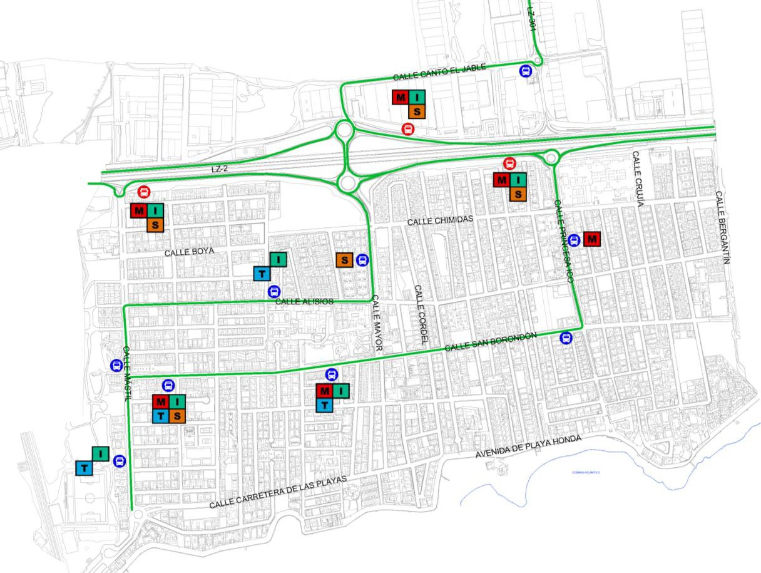

Lidl
Mercadona
Estación
Intermodal
Mástil
Esquina
Mayor
Esquina
Estación
Intermodal
Parada actual CON marquesina Parada actual SIN marquesina Nueva parada
Estación Intermodal
IES
P.Honda
S.B. I
S.B. II
S.B. III
Mástil
Alisios
Mayor
Princesa Ico
Deiland
Polígono
PH
El Jable

Figura 10: Propuesta de nuevas marquesinas de las paradas de autobús

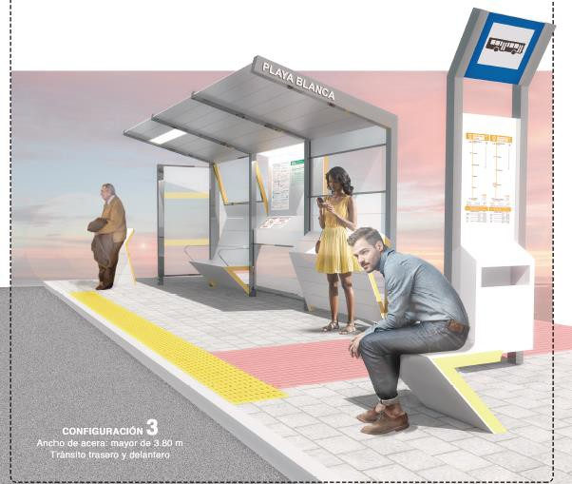

Figura 11: Ejemplo de nuevo modelo de marquesina urbana del Cabildo

Mejora de la información al usuario

La mejora de la información al usuario es un elemento clave para conseguir la accesibilidad total del transporte público y aumentar la calidad del servicio ofrecida al viajero. La información dinámica supone un plus de fiabilidad del servicio.

Se plantea desarrollar un aplicativo móvil (incluido el SAE), vinculado al proyecto Smart Mobility del centro del control de movilidad previsto, que como mínimo incorpore las siguientes prestaciones:

- Localizador de parada mediante geoposicionamiento

- Posibilidad de definir el trayecto, indicando tiempo de viaje incluidos transbordos.

- Mapa de la red

- Incidencias

- Lectura del código BIDI de la parada

- Sugerencias por parte de los usuarios

- Otras posibles informaciones de interés

Todas las paradas dispondrán de los “termómetros” de las líneas que pasan por ellas y en las que disponen de Marquesina, plano de las líneas. En los termómetros se indicará el tiempo de paso aproximado por la parada.

Mejoras en el servicio del taxi

Se propone homogenizar la información que se ofrece a los clientes ofreciendo, además un teléfono de contacto y un código BIDI para que se puedan descargar la aplicación. En este sentido, se propone el desarrollo de una aplicación para la reserva de taxi que se podría vincular a la del transporte público.

También se propone renovar la marquesina de la actual parada de taxis en el Deiland, al igual que se ha previsto en las paradas de transporte público.

MEJORA DE LA SEGURIDAD Y EFICIENCIA DE LA RED VIARIA. INTEGRACIÓN DE LA LZ-2

Por lo que se refiere a la movilidad en coche, se plantea como medida esencial la integración de la LZ-2 en el núcleo urbano para que deje de constituir una barrera entre el núcleo residencial y el polígono industrial-terciario. Se aprovecharía la intervención para solucionar los problemas de congestión que registra esta vía.

Desde el punto de vista de la seguridad se plantea limitar a 30 km/hora la velocidad en el interior del núcleo urbano, tal y como ya se ha apuntado anteriormente al plantear las supermanzanas. Para hacerlo efectivo se plantea completar la red de elementos de templado de tráfico que dispone actualmente el núcleo urbano.

Remodelación de los accesos a la LZ-2 y al Deiland a corto plazo
La integración de la LZ-2 en el núcleo urbano, ya sea mediante un viaducto o soterrándola constituye una actuación sólo abordable a corto-medio plazo. Por ello, se plantea una actuación de urgencia a corto plazo que permita mejorar las condiciones de accesibilidad peatonal al transporte público y al polígono industrial desde el núcleo urbano y, a la vez, minimice los problemas de congestión que se registran en la actualidad. Se plantean dos actuaciones que son progresivas, es decir, la segunda puede completar la primera:

- Realización de un paso inferior que permita crear un pasillo peatonal y ciclista y, a la vez, crear un carril específico de giro que permita a los vehículos prevenientes de Arrecife evitar las dos rotondas para acceder al Deiland o a la parte oriental del núcleo urbano de Playa Honda. Para facilitar este acceso, se convertiría en sentido único oeste el lateral sur de la LZ-2 entre calle Mayor y Bergantín. La salida de vehículos en sentido Aeropuerto se realizaría por Chimidas.
Además, se contempla la realización de un acceso directo desde el vial del Aeropuerto a la LZ-2 en sentido Aeropuerto.

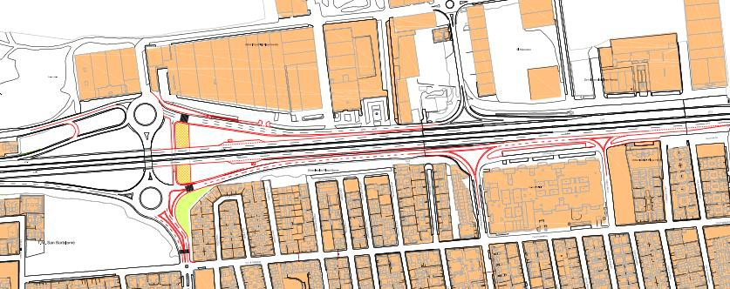

Figura 12: Propuesta 1.1

- Realización de unas calzadas laterales y nuevos accesos a Playa Honda. Se plantea la realización de unas calzadas laterales que permitan generar nuevos accesos a Playa Honda y de esta forma diversificar los tráficos de entrada y salida. Así, en el lado norte se generaría una calzada lateral entre la salida a la LZ-301 y la entrada a la LZ-2. Se aprovecharía para crear un nuevo acceso a la LZ-2 en sentido Aeropuerto, antes de la rotonda, lo que permitirá aligerar de tráfico la intersección. En el lateral sur, se generaría una calzada lateral entre la rotonda situada en calle Mástil y la entrada de nuevo a la LZ-2 a la altura de la c. Bergantín. Se aprovecharía para generar una nueva salida pasada la rotonda de la calle Mayor que evite al tráfico con destino al Deiland pasar por la rotonda actual. Se plantea que estas nuevas calzadas laterales se realicen con viaductos que permitan utilizarse como vías alternativas cuando se aborde la transformación integral de la LZ-2.
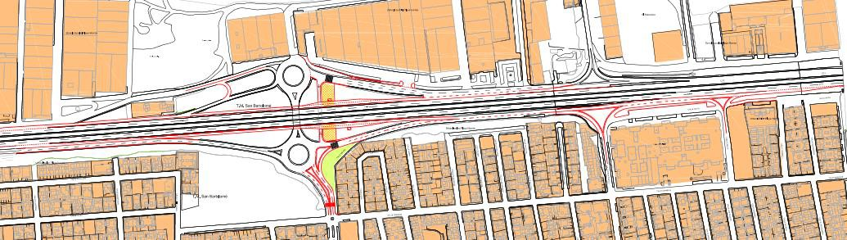

Figura 13: Propuesta 1.2

Por lo que se refiere a la accesibilidad al Deiland, la conversión en sentido único de la calzada sur simplifica enormemente los movimientos que confluyen en la rotonda de Princesa Ico. Se plantea su transformación en un cruce en T con carriles de incorporación directo. Debe indicarse que en este punto constituye uno de los principales puntos de

congestión del municipio, ya que el tráfico de salida de Princesa Ico confluye con el tráfico que se dirige al Deiland o quiere incorporarse a la autovía en sentido Arrecife.

Resultados de las simulaciones

Con el escenario actual calibrado se ha modelizados estas dos propuestas consideradas actuaciones a corto plazo. Ambas muestran una mejora considerable respecto al escenario actual en todos los parámetros analizados:

- Consumo de combustible
- Emisiones de CO2
- Tiempo de demora total y del autobús
- Velocidad
- Colas medias

La circulación es mucho más fluida gracias a la separación del tráfico. La creación del paso inferior en la propuesta 1.1 y de las calzadas laterales además en la propuestas 1.2 permite crear nuevos itinerarios evitando que todos desemboquen en las glorietas del enlace.

A través de las micro simulaciones se puede observar la mejora de la circulación a través de la longitud máxima de colas:

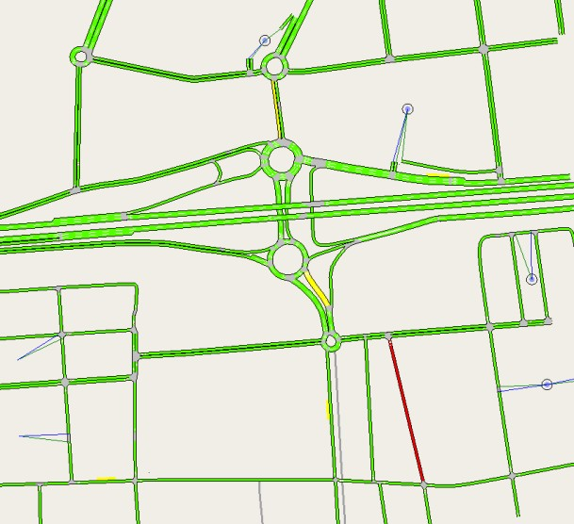
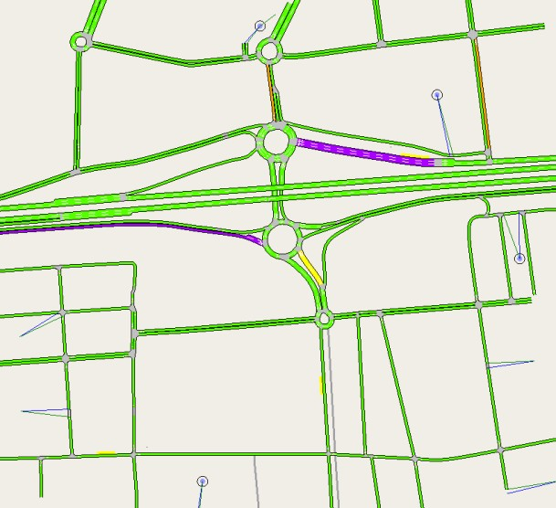
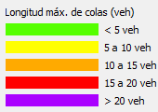

Figura 14: Comparación longitud máxima de colas estado Actual – Propuesta 1.1

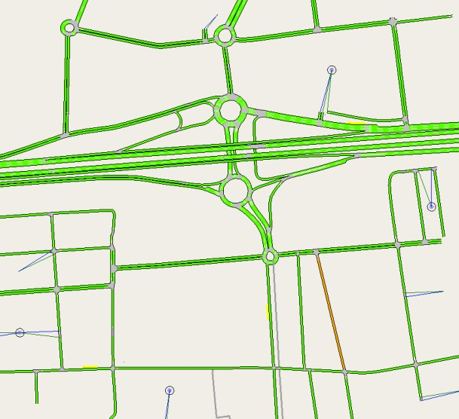

Figura 15: Comparación longitud máxima de colas estado Actual – Propuesta 1.2

Los nuevos viales ayudan a distribuir el tráfico descargando las entradas de las glorietas donde en el estado actual se registran colas de hasta 20 veh.

Por otra parte cabe destacar como aumentan las colas en ambos escenarios en la calle Cordel. Al eliminar el doble sentido en el vial paralelo a la LZ-2 (entre Deiland y el enlace) obliga a que parte de los vehículos que salían por la calle Princesa Ico busquen otras alternativas.

El resto de valores analizados muestran importantes reducciones en el tiempo de demora para el bus (hasta un -61% menos de tiempo) y una reducción del consumo de combustible y las emisiones de CO2. Al desaparecer las colas y ser una circulación más ágil los vehículos nos están tanto tiempo con marchas cortas por lo que el impacto medio ambiental es menor. Por lo que se refiere al transporte público, al realizar una parada directa en la autovía se minimiza notablemente el tiempo de trayecto del autobús.

Valor | 7h a 9h
Valor | Actual | E1.1 | E1.2
Consumo de Combustible (l) | 1.665,6 | -11,7% | -13,2%
Emisión CO2 (kg) | 6.472,9 | -9,6% | -10,0%
Tiempo de Demora (min/km) | 0,5 | -58,8% | -58,4%
Tiempo de Demora bus (min/km) | 0,5 | -30,7% | -61,6%
Velocidad (km/h) | 58,2 | 6,8% | 6,3%
Cola Media | 68,2 | -74,9% | -75,3%

Valor | 13h a 15h
Valor | Actual | E1.1 | E1.2
Consumo de Combustible (l) | 1.630,6 | -2,6% | -3,9%
Emisión CO2 (kg) | 6.075,8 | 0,8% | -0,6%
Tiempo de Demora (min/km) | 0,6 | -61,1% | -63,7%
Tiempo de Demora bus (min/km) | 0,6 | -20,2% | -64,3%
Velocidad (km/h) | 60,5 | 5,9% | 7,2%
Cola Media | 88,6 | -75,1% | -78,0%

Valor | 17h a 20h
Valor | Actual | E1.1 | E1.2
Consumo de Combustible (l) | 2.231,3 | -8,7% | -9,8%
Emisión CO2 (kg) | 8.627,2 | -4,4% | -5,5%
Tiempo de Demora (min/km) | 0,5 | -55,5% | -58,0%
Tiempo de Demora bus (min/km) | 0,6 | -43,4% | -63,6%
Velocidad (km/h) | 55,7 | 7,2% | 7,9%
Cola Media | 71,0 | -68,2% | -71,9%

Figura 16: Resultados del modelo de simulación para los escenarios a corto plazo

Remodelación de los accesos a la LZ-2 y al Deiland a medio-largo plazo
Por lo que se refiere a la transformación de la vía a medio-largo plazo se han analizado diferentes alternativas que han sido objeto de análisis en un taller de participación en el que han participado diferentes asociaciones vecinales.

Se han contemplado tres: la creación de un viaducto que permita generar un gran espacio peatonal bajo él en el centro del municipio, un túnel y la variante más la transformación de la actual LZ-2 en vía urbana.
Viaducto
Plaza partida
Plaza compacta
Túnel
Plazas/ rotondas
Paseo

Variante + remodelación
LZ2

Figura 17: Definición de alternativas

Viaducto.

En este caso se plantea elevar la calzada central de la LZ-2 a su paso por el núcleo urbano del municipio, generando una plaza en el plano inferior. Sobre la resolución de este espacio se plantean, a su vez, dos alternativas:

      - Plaza partida. En este caso se ampliaría el paso inferior a 2 carriles de circulación por sentido. La concentración de la circulación de vehículos por el tramo central haría que el tramo de plaza fuera mayor ya que dispondría de un gálibo más bajo en sus extremos para los peatones.
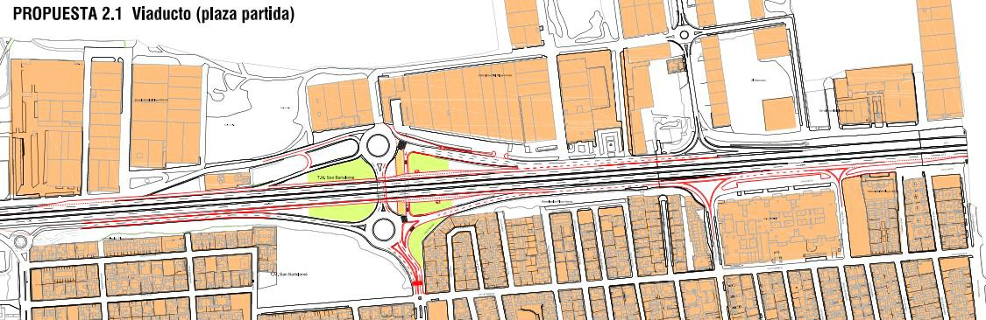

Figura 18: Propuesta 2.1

      - Plaza compacta. En esta alternativa se generaría una circulación perimetral generando una gran plaza bajo la LZ-2. Por el tráfico previsto y la circulación de peatonal se plantearía su semaforización.
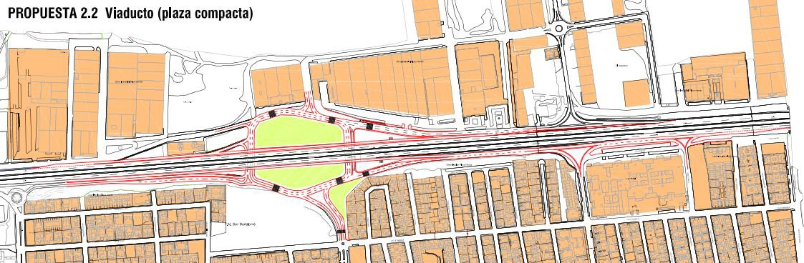

Figura 19: Propuesta 2.2

Túnel.

En esta alternativa el tráfico iría soterrado. Tiene ventajas desde el punto de vista de la mejora urbana y de aumento del espacio destinado al peatón (se ganan 45.000 m2 contra los menos de 10.000 m” de la solución del viaducto), pero también presenta inconvenientes:
- El transporte público ve aumentado su tiempo de trayecto, ya que no tiene entrada/salida rápida del núcleo urbano
- Habría más tráfico por las vías urbanas de la LZ-2, al no haber calzadas laterales que canalicen el tráfico de entrada y salida. Todo el tráfico de entrada y salido al polígono se concentraría por estas vías, un tráfico que se prevé que aumente como consecuencia del desarrollo urbanístico de esta parte del núcleo urbano.
Se plantean dos alternativas de resolución de la superficie:
- Rotondas/Plazas. En este caso se definen dos grandes espacios peatonales entre las 3 rotondas que se plantearían para distribuir el tráfico entre los distintos puntos de la ciudad.
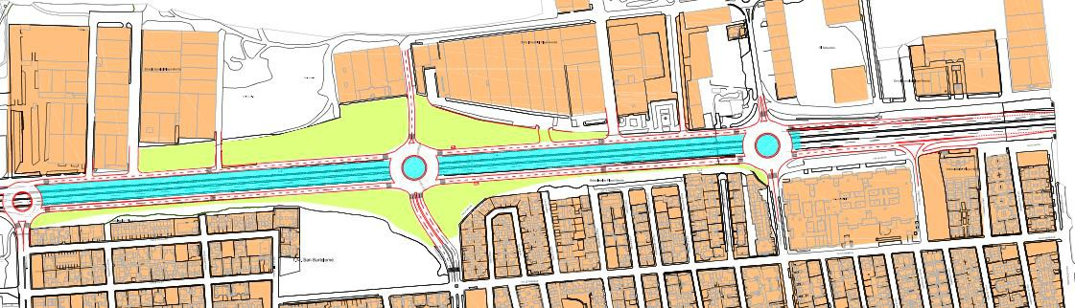

Figura 20: Propuesta 3.1

- Paseo. En esta alternativa se generaría un paseo longitudinal, únicamente interrumpido por viales de conexión y diversificación del tráfico. Esta alternativa requeriría la semaforización del paseo.
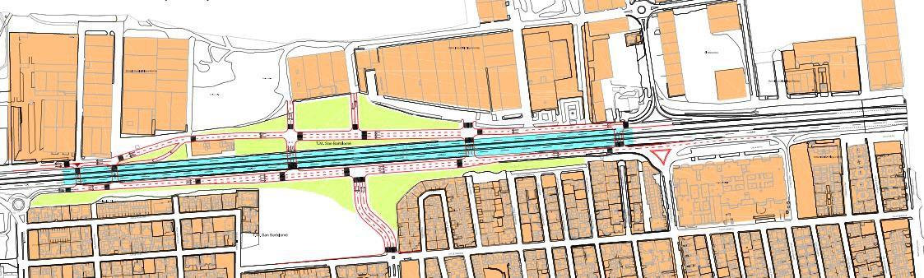

Figura 21: Propuesta 3.2

Variante.

Una de las alternativas, ya consideradas en el nuevo Plan de Carreteras de Lanzarote, es la creación de una variante que bordee todo el polígono industrial por la zona norte conectando la LZ-3 con la LZ-301 hasta el enlace de la LZ-2 con la LZ-40.
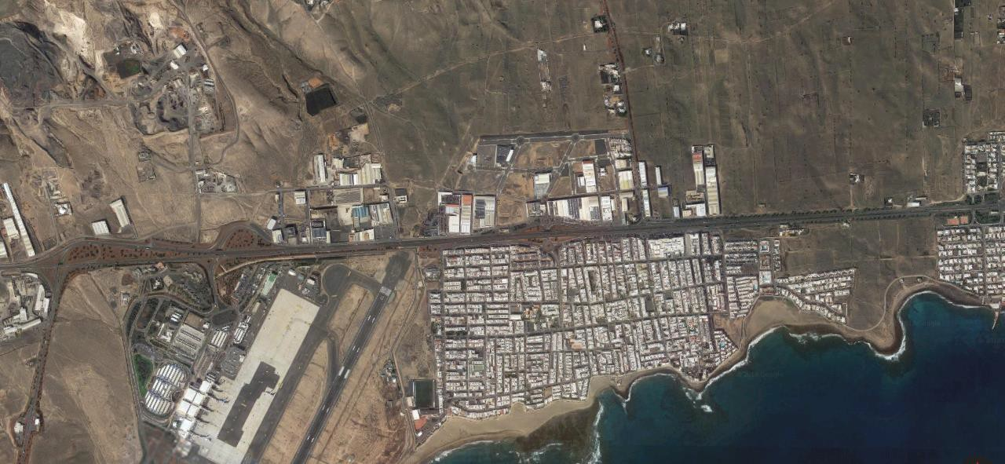

Figura 22: Planteamiento orientativo de la variante

Esta actuación permitirá desviar la totalidad de los vehículos de paso en el tramo de Playa Honda y buena parte de los 20.000 vehículos que tienen como origen o destino el polígono industrial (accederían por la variante). Así, se podría transformar la LZ-2 en una vía urbana y generar un gran espacio para el peatón y otros modos de transporte como la bicicleta.
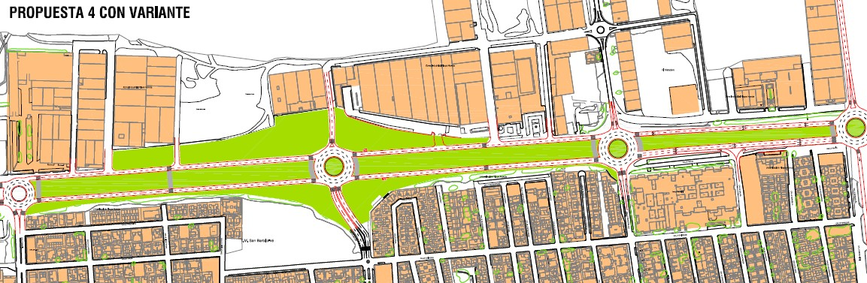

Figura 23: Propuesta de conversión de la LZ-2 en bulevar – Propuesta 4

Con la variante en funcionamiento se propone:

- Rotondas/Plazas. Se definen tres grandes espacios peatonales entre las 4 rotondas que se plantearían para distribuir el tráfico entre los distintos puntos de la ciudad.

- La circulación se podría canalizar en viales de dos carriles por sentido (incluso en algún tramo sería posible dejar un solo carril de circulación) en función de las simulaciones realizadas, lo que permitiría minimizar el impacto del tráfico, convirtiendo esta vía en una calle más del municipio.

Resultados de las simulaciones

Prácticamente cualquiera de las actuaciones planteadas se observa una gran mejora en los indicadores relativos a la movilidad en vehículo privado y transporte público. Únicamente en la propuesta 3.1 (túnel) se generarían colas en el acceso a la rotonda desde Arrecife ya que en esta intersección confluyen el importante tráfico de acceso al núcleo residencial y el polígono industrial.
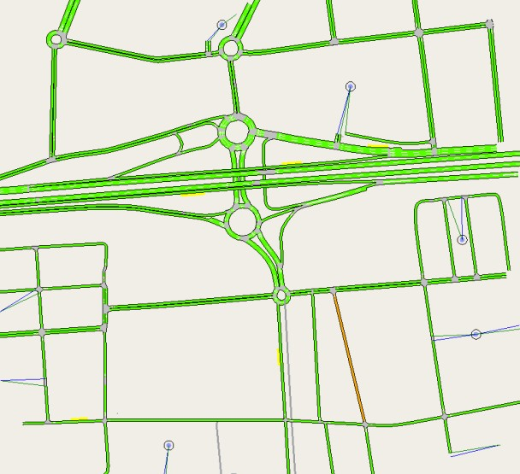

Figura 24: Comparación longitud máxima de colas estado Actual – Propuesta 2.1
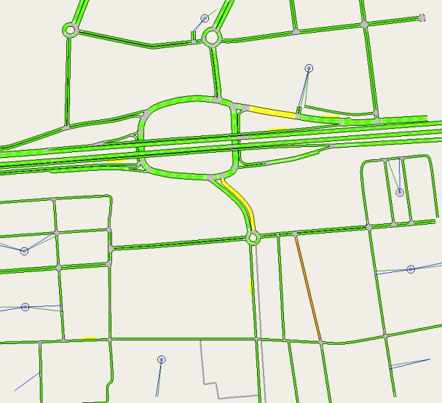

Figura 25: Comparación longitud máxima de colas estado Actual – Propuesta 2.2

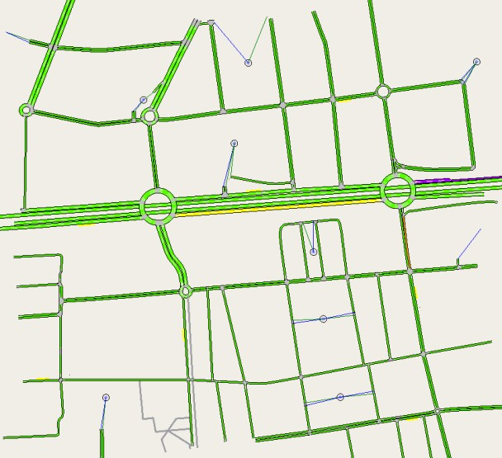

Figura 26: Comparación longitud máxima de colas estado Actual – Propuesta 3.1
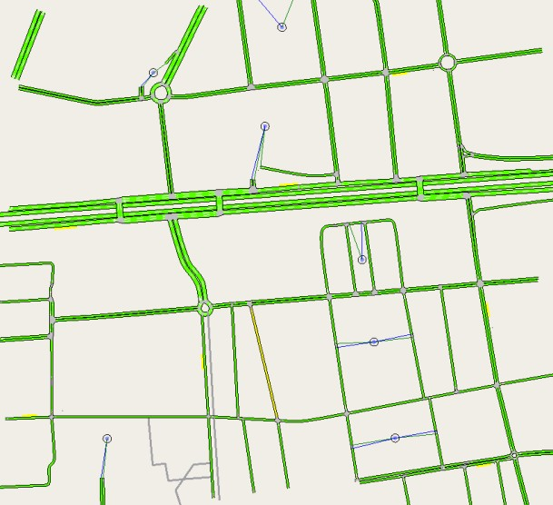

Figura 27: Comparación longitud máxima de colas estado Actual – Propuesta 3.2

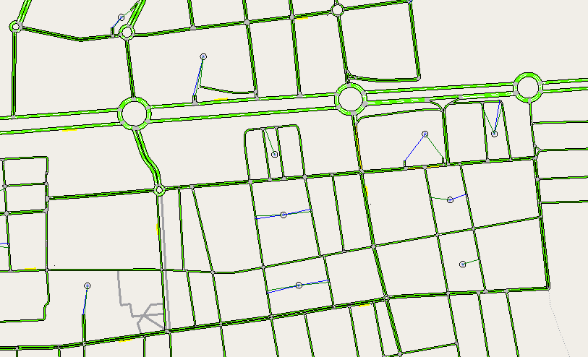

Figura 28: Comparación longitud máxima de colas estado Actual – Propuesta 4

Las propuestas 2.2 y 3.2 requieren semaforizar algunos cruces para evitar colas y poder gestionar el tráfico. Ello hace que aumenten los tiempos de demora y no sean tan buenos como en otros escenarios. Aún así, la circulación continua siendo fluida y sin retenciones. Cabe destacar que el punto fuerte de estas propuestas es el espacio ganado para el peatón y la bicicleta.

De estas propuesta a medio / largo plazo la que peores resultados ofrece es la alternativa
3.1. La falta de capacidad en el ramal de salida de la autopista (vehículos procedentes de Arrecife) además de coincidir en una rotonda donde acceden los vehículos que salen del Deiland (calle Princesa Ico) y de la zona Industrial (ctra LZ-301) provoca que se generen retenciones.

En relación al consumo de combustible y la emisión de CO2 el escenario 4 es el que mejores resultados presenta. Al reducir todo el paso de vehículos de la autovía además de los vehículos que acceden desde Arrecife o desde el sur hacia el polígono el impacto de las emisiones desciende considerablemente. De este escenario también destaca el decremento de la velocidad. Esto se produce al desaparecer la vía rápida y convertirlo en un bulevar con la velocidad limitada. Se gana un espacio pacificado y más seguro para el peatón y lo modos de transporte más sostenibles.

Valor | 7h a 9h
Valor | Actual | E2.1 | E2.2 | E3.1 | E3.2 | E4
Consumo de Combustible (l) | 1.665,6 | -13,4% | -10,5% | -17,2% | -12,4% | -53,6%
Emisión CO2 (kg) | 6.472,9 | -10,5% | -7,8% | -13,6% | -7,8% | -36,4%
Tiempo de Demora (min/km) | 0,5 | -58,8% | -42,5% | -45,7% | -28,8% | -26,2%
Tiempo de Demora bus (min/km) | 0,5 | -60,8% | -48,0% | 13,1% | -7,6% | -18,9%
Velocidad (km/h) | 58,2 | 6,4% | 3,8% | 3,6% | 0,1% | -32,6%
Cola Media | 68,2 | -75,4% | -57,1% | -73,2% | -52,9% | -79,2%
Valor | 13h a 15h
Valor | Actual | E2.1 | E2.2 | E3.1 | E3.2 | E4
Consumo de Combustible (l) | 1.630,6 | -4,3% | -0,2% | -2,9% | -2,6% | -51,9%
Emisión CO2 (kg) | 6.075,8 | -1,3% | 3,0% | 4,3% | 2,3% | -35,0%
Tiempo de Demora (min/km) | 0,6 | -65,6% | -49,5% | 16,5% | -36,5% | -34,4%
Tiempo de Demora bus (min/km) | 0,6 | -64,6% | -56,7% | 83,8% | -7,2% | 1,0%
Velocidad (km/h) | 60,5 | 7,7% | 4,4% | -3,2% | 1,0% | -33,9%
Cola Media | 88,6 | -79,3% | -63,4% | -36,7% | -56,6% | -82,9%
Valor | 17h a 20h
Valor | Actual | E2.1 | E2.2 | E3.1 | E3.2 | E4
Consumo de Combustible (l) | 2.231,3 | -10,1% | -7,3% | -10,3% | -8,8% | -48,9%
Emisión CO2 (kg) | 8.627,2 | -6,4% | -3,8% | -7,4% | -3,9% | -31,9%
Tiempo de Demora (min/km) | 0,5 | -59,0% | -45,2% | 67,8% | -25,5% | -8,8%
Tiempo de Demora bus (min/km) | 0,6 | -63,1% | -49,1% | 93,6% | -7,7% | 2,0%
Velocidad (km/h) | 55,7 | 8,2% | 5,5% | -2,9% | 0,3% | -32,0%
Cola Media | 71,0 | -72,8% | -60,3% | -5,1% | -51,9% | -73,3%

Figura 29: Tabla de resultados para las propuestas a medio / largo plazo

Evaluación y selección de la alternativa

Del análisis técnico realizado y el proceso participativo llevado a cabo se desprende que la mejor opción es la realización de la variante, ya que se trata de una actuación ya planificada y permitiría una solución más urbana en la actual LZ-2 ya que la liberaría del tráfico con origen o destino al polígono industrial (20.000 veh/día). Además, a nivel técnico tiene una menor complejidad constructiva y no afectaría al tráfico de la LZ-2 mientras se hicieran las obras. Por otro lado, su proximidad a la zona urbanizada evita un mayor consumo de territorio. Por último, esta vía permitiría absorber el crecimiento de movilidad derivada de la colmatación urbanística del polígono industrial.

En cualquier caso, se propone la realización de un estudio previo de movilidad que acabe de concretar el trazado definitivo y las conexiones con el viario urbano.

No obstante, si la variante presentara problemas de impacto ambiental se podría optar por la realización del túnel.









Debilidades/ Amenazas Fortalezas/ Oportunidades

Viaducto

Túnel
-Menor ganancia espacio público (7- 10.000 m 2)
- Menor minimización del impacto sonoro y del efecto barrera

-Mayor coste de m antenim iento
-Mayor tráfico por la Avenida
- Tráfico pesado por el bulevar
- Mayor tiempo T.Público
- Menor coste/ tiempo ejecución
- Menos tráfico por los laterales/ rotondas
- Menor tiempo T. Público
- Menor coste m antenim iento
- Menor consumo de territorio
- Ganancia de 50.000 m 2 de espacio público


-Más consumo de territorio

Variante + remodelac ión LZ2
- Necesidad de evaluación
am biental.
- Ganancia de 50.000 m 2 o m ás al
no tener la limitación del túnel.
- Desvío tráfico con destino al polígono por la variante. Menor tráfico por el bulevar
- Variante absorbe crecimiento polígono (urbanizado 50%)
- Menor coste m antenim iento

Evaluación de alternativas

Señalización variable a los aparcamientos y vías alternativas y otros elementos de Smart Mobility
Para una buena optimización de los aparcamientos y evitar tráfico de agitación provocado por la búsqueda de aparcamiento se plantea la implantación de señalización variable que indique la disponibilidad de plaza de los aparcamientos que integran la red y el tiempo de llegada a éstos desde el punto información, teniendo en cuenta los nuevos itinerarios de acceso planteados.

Los aparcamientos a señalizar serían los relacionados con la actividad comercial (Deiland, Mercadona, Lidl), el de disuasión (Puerta Mástil y Parque de Playa Honda) y los diferentes sectores de la ORA.

La actuación se integraría dentro del proyecto de transformación urbanística de la LZ-2.

Centro de control de movilidad

La diversidad de escenarios de demanda de Playa Honda debido a las singularidades territoriales (principal entidad poblacional del municipio, Aeropuerto de Lanzarote, centros comerciales de atracción de viajes de ámbito insular) y temporales (actividad comercial y de ocio de fin de semana) hace aconsejable la introducción de elementos tecnológicos que permitan una gestión más eficiente del sistema de movilidad.

Se propone la creación de un centro de control de la movilidad que aglutine la gestión de los distintos modos de transporte y el aparcamiento. Únicamente considerando todos los modos de transporte y todos los elementos del viaje de forma unificada se está en disposición de actuar de una forma eficiente sobre la movilidad.
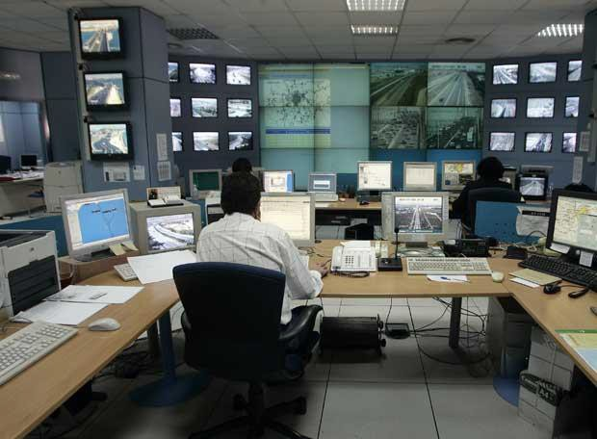

El Centro de control como mínimo deberá gestionar:

- El control de las zonas peatonales
- La semaforización en el caso de que se opte por alguna de estas soluciones en el caso de la LZ-2
- Los paneles de señalización variable informando sobre tiempos de viaje y espacios libres de aparcamiento
- La monitorización de la movilidad de la ciudad (detectores de diferente tipo)
- La gestión del aparcamiento y denuncias asociadas.
Los diferentes subsistemas deberán estar sujetos a protocolos de comunicaciones normalizados o con software abierto.

Se plantea que el centro de control esté en la nube, para que de esta forma se pueda acceder a él desde diferentes departamentos municipales. Así, se minimiza la necesidad de disponer de un especio físico, pudiéndose integrar en la estructura actual del Ayuntamiento. Además de la gestión se incluiría un sistema de tratamiento y explotación de la información que permitiera la elaboración de informes de seguimiento de la movilidad.

Por último, dentro del centro de control se integraría la gestión de las denuncias relacionadas con la movilidad y la seguridad vial. El centro de movilidad podría integrarse en un centro de control de la movilidad del Cabildo.

Actuaciones para la mejora de la seguridad vial: limitación de la velocidad y elementos de templado de tráfico
Para hacer efectiva la limitación de velocidad a 30 km/hora en los ejes cívicos, se plantea completar la red de templado de tráfico en la zona más oriental del núcleo urbano, donde es menor el número de elevaciones de calzada.

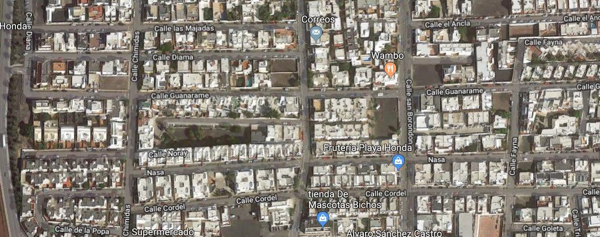
En concreto, se plantea dar continuidad a la movilidad peatonal de la calle Guanarame. Además, de esta forma, se configuraría otro eje peatonal que conectaría el núcleo residencial con el paseo marítimo. Las elevaciones de calzada se podrían realizar en paralelo a la transformación urbanística de las vías perpendiculares.

Calle Guanarame

Figura 30: Medidas de templado en la calle Guanarame en sus intersecciones con los ejes cívicos
Chimidas
San Borondón
Alísios

GESTIÓN DEL APARCAMIENTO Y POTENCIACIÓN DE LA MOVILIDAD ELÉCTRICA

Por lo que se refiere a la regulación de la movilidad del coche en estático (el ORA), se ha configurado como un elemento para dinamizar el comercio local, realizando un planteamiento de implantación en aquellos ejes cívicos de mayor actividad comercial.

También se plantea crear un aparcamiento de disuasión en la entrada al núcleo urbano que permita disminuir los vehículos que acceden al Centro de la Ciudad (calle Mástil). Por otro lado, la integración de la LZ-2 permitirá la utilización de la importante oferta de aparcamiento de la zona industrial que además se podrá reestructurar para aumentar el número de plazas.

A ello hemos de añadir que aún quedan una treintena de 30 solares por urbanizar que también permitirá aumentar la dotación de aparcamiento fuera de calzada.

Así, a pesar de la reducción de oferta de aparcamiento planteada en las anteriores líneas estratégicas, el sobrante de plazas existente en la actualidad así como las actuaciones previstas minimizarán previsiblemente el impacto de la actuación.
Existe un aparcamiento de 329 plazas en Chimidas por legalizar.
De las 5.187 plazas en calzada sólo se ocupan un 62% (2.000 plazas libres). Más de 700 vados

Plazas suprimidas | Mínimo | Máximo
Boya –Chimidas | 97 | 97
Alísios | 154 | 154
San Borondón | 0 | 120
Cordel | 47 | 47
Bergantín | 73 | 73
Subtotal ejes cívicos | 371 | 491
Subtotal peatonales  (Fragata-Trascantil) | 65 | 65
Subtotal calles residenciales | 0 | 1360
TOTAL | 436 | 1916

Figura 31: Supresión de estacionamiento por actuaciones previstas y potencialidades de crecimiento de oferta de estacionamiento
Existen un mínimo de 30 solares por urbanizar que podrían generar hasta un mínimo de 800 plazas adicionales.
La integración de la LZ-2 permitiría genera un mínimo de 500 plazas.

Por último, constituirá una medida específica la potenciación de la movilidad eléctrica mediante la regulación e implantación de puntos de recarga.

Creación de aparcamientos de disuasión

La creación de oferta en sectores perimetrales del núcleo urbano es una herramienta básica para reducir el tráfico en el centro urbano, además de dar respuesta a la demanda de estacionamiento en escenarios de alta afluencia. El éxito de esta oferta de aparcamiento, denominada aparcamientos de disuasión, depende en gran medida, de su localización. Los criterios básicos de implantación son los siguientes:

- Fácilmente accesibles en coche y situados en las vías de entrada al núcleo urbano o en las vías básicas
- Conexión rápida y cómoda con el transporte público
- Gratuitos o tarifa de estacionamiento muy competitiva
- Seguros frente al robo o vandalismo

En este sentido, se plantean dos aparcamientos de disuasión en Playa Honda, ambos situados junto a la salida de la LZ-2 de calle Mástil (véase ubicación en plano apartado 5.3):

- Parque Playa Honda. Estacionamiento en superficie ya previsto en el proyecto de urbanización del parque de Playa Honda, junto al Aeropuerto, con una capacidad de 185 plazas.
- Puerta Mástil. Estacionamiento en superficie en Mástil/Boya, de 125 plazas de capacidad. Este solar actualmente está habilitado como estacionamiento informal con una baja ocupación, el cual debe ser acondicionado para su uso en el escenario de reducción de tráfico en el centro urbano.

Estos aparcamientos serán integrados en la señalización variable de aparcamientos, viales alternativos y otros elementos de Smart Mobility. Además se plantea la implantación de cámaras de videovigilancia.

Aumento de la oferta de estacionamiento en el polígono industrial
Se plantean las siguientes actuaciones para aumentar la oferta de aparcamiento en el polígono y de esta forma actúe como reserva de plazas de la zona residencial y de dinamizadora de la actividad comercial de la zona:

- Laterales LZ-2. La transformación de la LZ-2 en vía urbana permitirá generar cordones de estacionamiento a lo largo de este eje. Depende de la alternativa considerada se podrían crear hasta 500 plazas de aparcamiento.
- Calle Canto del Jable. Para este vial, que actualmente tiene tramos no consolidados (sin aceras), se plantea su conversión en sentido único (este). La supresión de un carril de circulación permite destinar más espacio a estacionamiento, implantando batería en ambos lados en la mayor parte de su trazado (entre calle Hoya y calle Zona Industrial). Esta remodelación, que considera la habilitación de aceras de 2m en todo su trazado, supone un incremento de plazas de estacionamiento, pasando de las 72 plazas actuales a 128 plazas, con un incremento neto de 56 plazas.
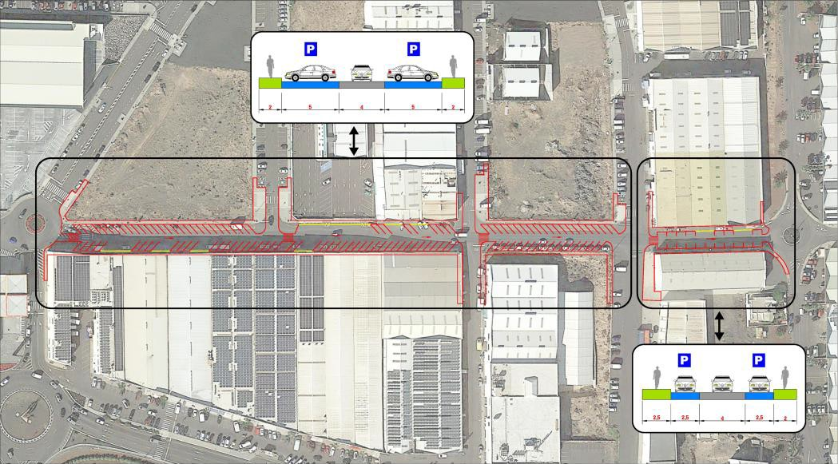
Calle Canto del Jable

Figura 32: Propuesta de reordenación de estacionamiento en calle Canto del Jable

- Vial situado entre los supermercados del Lid y el Mercadona (continuación calle Hoya). Se propone transformar los dos cordones de estacionamiento actuales (65 plazas) a dos semibaterías, pasando a sumar un total de 95 plazas. Ello supone reducir los dos carriles por sentido actuales a uno solo por sentido, actuación asumible por el débil flujo de tráfico existente en esta vía. Esta propuesta tan solo requiere el repintado de plazas de cordón a batería, lo que conlleva un incremento neto de 30 plazas.

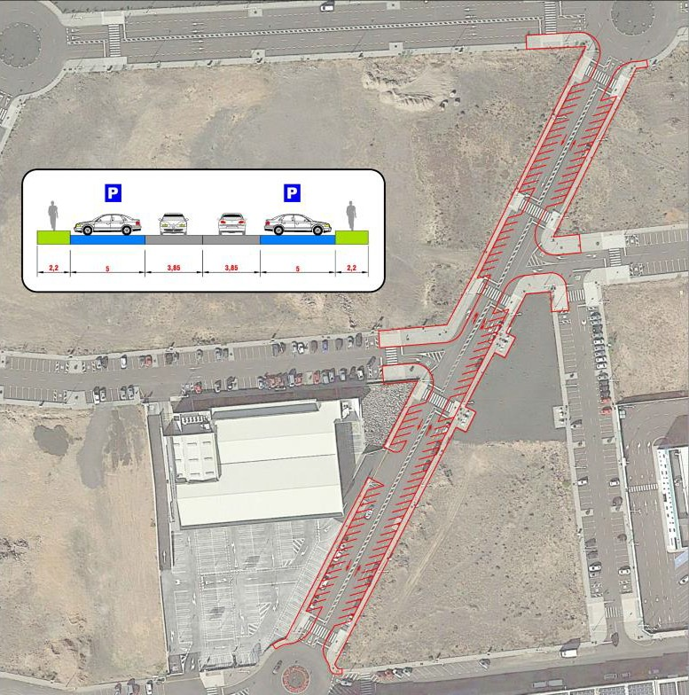
Mercadona
Lidl

Figura 33: Propuesta de reordenación de estacionamiento en calle Hoya (Mercadona – Lidl)

Programa de regulación del aparcamiento en calzada para foráneos. Vigilancia y control
Con objeto de dar servicio al terciario de la zona se plantea el aumento de la zona regulada del municipio. En concreto se plantea incrementar la oferta hasta las 300 plazas,
160 vinculadas a los centros comerciales de Ropper y Deyland y las 130 restantes destinadas al comercio local.

PLAZAS ACTUALES
Calle B | 42
Ropper | 87
Deiland | 72
Alísios | 9
 | 210
NUEVAS PLAZAS
Chimidas (Mayor) | 7
Chimidas (Deiland) | 14
Princesa Ico | 32
San Borondon | 30
Alísios | 0
 | 83

TOTAL PLAZAS REGULADAS 293

Figura 34: Previsión de plazas de zona regulada

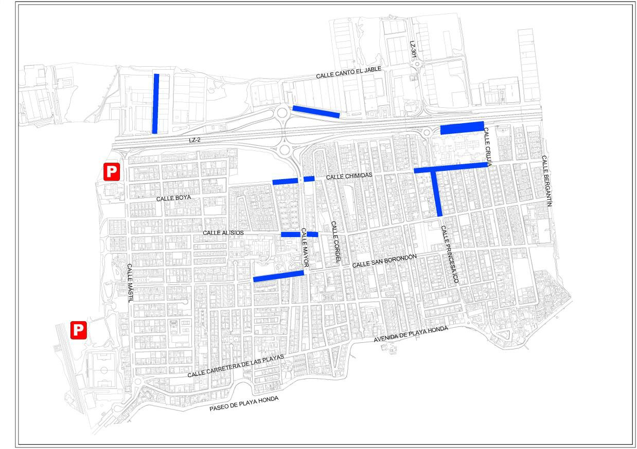
Aparcamiento
Puerta Mástil
Aparcamiento Parque
de Playa Honda

Figura 35: Propuesta de zona regulada y de aparcamientos de disuasión

La máxima duración de estacionamiento sería de 2 horas. Para el control de la máxima duración de estacionamiento se establecerían sensores. El control podría ser realizado de forma aleatoria por agentes cívicos.

Se plantea un horario ininterrumpido de 9h. a 20h. de lunes a sábado. Las zonas reguladas de San Borondón y Alisios podrían funcionar también como Kiss & Go, es decir, como aparcamiento para dejar o recoger niños de la escuela. En este caso la regulación empezaría a las 8h.
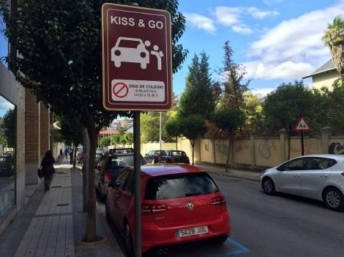

Figura 36: Regulación Kiss & Go en Ponferrada

Mejora y control de las zonas de carga y descarga de mercancías
No se ha observado una excesiva indisciplina de estacionamiento, ya que muchas de las zonas están vinculadas con un establecimiento terciario, y, por tanto, es el propio comerciante el que las controla. No obstante, se plantea que ese control sea reforzado por agentes cívicos.

Para el control de la máxima duración de estacionamiento se plantea la implantación de sensores.

Creación de puntos de recarga eléctrica

Es previsible que en los próximos años se incremente de forma exponencial el número de vehículos eléctricos en circulación. Además, las dimensiones de la isla de Lanzarote hace que los desplazamientos no sean excesivamente largos, y por tanto, los vehículos eléctricos tengan autonomía suficiente para realizarlos. Por ello, desde el Plan se potenciará la implantación de puntos de recarga eléctricos, teniendo en cuenta que no todos los vehículos podrán ser estacionados fuera de la calzada. En concreto, se plantean las siguientes medidas:

- Implantación de puntos de recarga en todas las calles que se urbanicen, especialmente en las residenciales.
- Crear puntos de recarga en el aparcamiento del parque de Playa Honda.
- Obligación que todos los nuevos garajes dispongan de enchufes para los vehículos.
- Incorporación de enchufes en las plazas de aparcamientos de los nuevos desarrollos industriales.

MEJORA DE LA ACCESIBILIDAD AL AEROPUERTO

Programa de potenciación del transporte público entre los trabajadores
Se plantea que a los empleados que trabajan en las distintas empresas que operan en el Aeropuerto de Lanzarote reciban un curso sobre seguridad vial y movilidad sostenible, al igual que hacen un curso de riesgos laborales. Los cursos podrían ser realizados por los agentes cívicos de Playa Honda.

La reciente creación del Bono Residente Canario a 20 € con viajes ilimitados, supone una oportunidad para potenciar el transporte público entre los trabajadores.

Se plantea la posibilidad de implantar el transporte a demanda para trabajadores a primera hora de la mañana y a última de la tarde, similar a la planteada en la línea L32 para los usuarios del Hospital de Arrecife.

Gestión del aparcamiento de corta duración

Se plantea la implantación de cámaras de lectura de matrículas en la terminal de vuelos regionales para de esta forma controlar la máxima duración de estacionamiento y multar a los que sobrepasen el máximo tiempo permitido, que podría situarse en los 15 minutos. Ello evitaría problemas de bloqueo de la circulación de los autobuses y de los taxis en esta terminal por la presencia de vehículos particulares en espera de pasajeros.

Remodelación de los aparcamientos de los servicios discrecionales
Se plantean herramientas de gestión del aparcamiento de autocares discrecionales del Aeropuerto con objeto de optimizar dichos espacios. Se deberá establecer una duración máxima de permanencia que podrá ser ampliada en el caso de retrasos de vuelos. Se plantea una web para gestionar las reservas de plazas.

Control de la indisciplina de estacionamiento

Para evitar la indisciplina de estacionamiento que se registra en el acceso al aparcamiento se plantea la implantación de obstáculos a lo largo de los 125m del tramo conflictivo, impidiendo el estacionamiento en su arcén o cuneta. Los aparcamientos existentes en el aeropuerto no se saturan en ningún escenario por lo que esta demanda puede ser reconducida a ellos, o bien a otros medios de transporte alternativos al coche como es el transporte público.
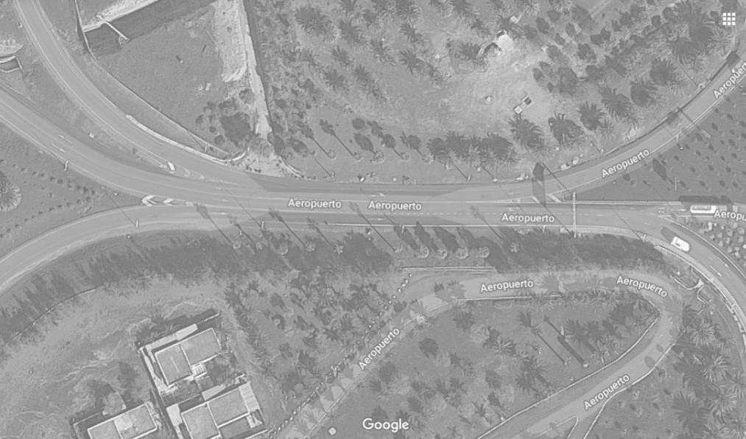
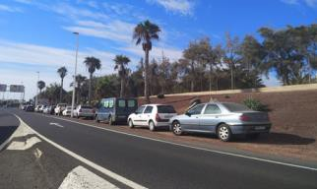
Conexión LZ-2
Terminales

Figura 37: Propuesta de implantación de pivotes en el vial de acceso al Aeropuerto

Implantación de aparcamientos cerrados para bicicletas en las terminales de viajeros
Se plantea la implantación de un aparcamiento cerrado para bicicletas en cada una de las terminales de pasajeros, al igual que se prevé en el intercambiador modal de la LZ-2. El objetivo es incentivar el uso de la bicicleta para el acceso al Aeropuerto coincidiendo con la implantación del nuevo carril bici de conexión con el centro urbano de Playa Honda y con el carril bici costanero Puerto Carmen – Costa Teguise.

POTENCIACIÓN DE UN MODELO URBANO COMPACTO Y COMPLEJO

La mejor forma de garantizar un modelo de la movilidad más sostenible es reducir la necesidad de recurrir a los modos mecanizados parar acceder a un destino. La dependencia de vehículos motorizados o mecanizados aumenta en medida que aumente la distancia entre el lugar de residencia y el lugar de trabajo, de los equipamientos, servicio o comercios.

La distancia entre el origen y destino de un desplazamiento viene en gran medida definido por el modelo territorial y la distribución de los usos de suelo. La integración de la LZ-2, que en la actualidad supone una barrera física entre la zona residencial y de actividad del municipio, permitirá reducir los tiempos de desplazamientos.

Por otro lado, se plantea sobredotar la oferta de aparcamiento en las nuevas viviendas del núcleo urbano de Playa Honda para de esta forma compensar posibles pérdidas de aparcamiento que se deriven de los procesos de urbanización planteados en anteriores capítulos. En este sentido, las secciones planteadas son plenamente replicables en el nuevo viario a desarrollar urbanísticamente dentro del núcleo urbano.

Por último, se propone la obligatoriedad que los nuevos desarrollos urbanísticos de envergadura se acompañen de estudios de movilidad que aseguren que el nuevo desarrollo es sostenible desde el punto de vista de la movilidad. Debe indicarse que el polígono industrial está lejos de su completo desarrollo (faltaría como mínimo un 35% del total) y se considera que, como mínimo, la movilidad generada por las nuevas actividades supondrá un aumento del 20% de desplazamientos en Playa Honda y un 50% del polígono en el horizonte del 2030. Estos estudios de movilidad para nuevos desarrollos urbanísticos se plantean para todo el ámbito del municipio de San Bartolomé.

Criterios de dotaciones de aparcamiento

Se han detectado una treintena de solares en el núcleo urbano de Playa Honda superiores a 300m2, que suman en conjunto 24.300m2 (21.000m2 si consideramos los mayores de 500m2). Se plantea que las nuevas edificaciones que cumplan unos requisitos mínimos de superficie se sobredoten de oferta de aparcamiento con el objetivo de poder absorber demanda de estacionamiento del entorno que actualmente no disponga de plaza de garaje. La potencialidad de estos solares de más de 300m2 de superficie pendientes de consolidación es de 950 plazas (850 si consideramos los de más de 500m2).

Todas las nuevas viviendas deberán disponer de enchufes en sus plazas de garaje.
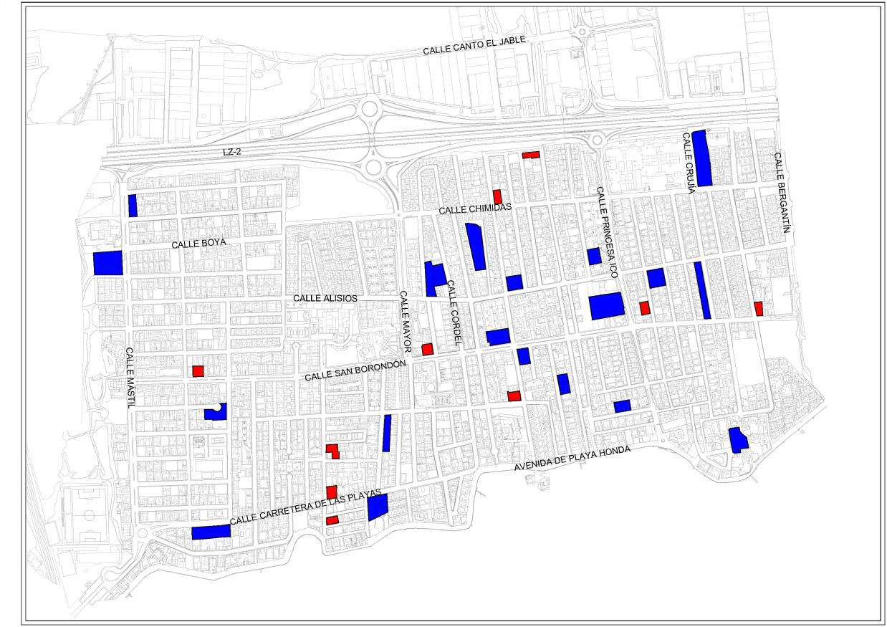
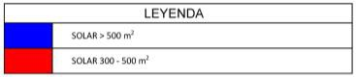

Figura 38: Localización de los solares pendientes de consolidación en el núcleo residencial de Playa Honda

Diseño de nuevos sectores urbanísticos desde el punto de vista de la movilidad
En esta medida se recogen algunas directrices sobre el diseño de las vías en los nuevos desarrollos urbanísticos planificados de Playa Honda, que en la medida de lo posible debería recoger el PGOU.

- Supermanzanas

Como criterio general se propone destinar el menor espacio posible a la circulación de vehículos, planteando manzanas de gran tamaño con viarios peatonales y zonas estanciales en su interior.

El aparcamiento en calzada debe reducirse a la mínima expresión (para carga y descarga y resto de reservas).

- Diseño del viario

Como directrices generales, en las nuevas zonas urbanísticas, se contemplan las siguientes medidas que favorezcan un entorno más agradable para todos los usuarios del espacio público:

- El doble sentido de circulación solo debería contemplarse en la calles básicas o cívicas. De esta manera se evitan muchas situaciones peligrosas para vehículos y peatones, y se gana espacio público de calzada que puede destinarse a aceras, o vías ciclistas.
- El espacio destinado al tráfico de vehículos (carriles de circulación) es un elemento importante para determinar la velocidad real de la vía. En este sentido, en vías de sentido único, la anchura máxima no debería sobrepasar los 3 m o 3,5 m cuando hay aparcamiento.
- Fuera de la red básica, también se plantean sentidos de circulación concurrentes o el mantenimiento de la prioridad a la derecha, para pacificar el tráfico y no permitir el uso de estas vías por el tráfico de paso.
- Los cruces deberían diseñarse con orejeras. Reducir el espacio del cruce se traduce en una menor indisciplina de estacionamiento, aumentando la visibilidad de los peatones que cruzan la vía. En estos espacios se recomienda implantar elementos de mobiliario urbano como elementos físicos disuasorios del estacionamiento en calzada, que no impidan la visibilidad del cruce.
- Protección de aceras con arbolado. Cuando un lado de la calzada no dispone de aparcamiento, se plantea la implantación de arbolado para hacer más agradable la movilidad peatonal y del mismo modo evitar la indisciplina de estacionamiento.

- Utilización de elementos de templado de tráfico

Los reductores de velocidad tienen como misión mantener una velocidad que ya debería haberse visto reducida con otras medidas (señalización, glorietas, diseño urbano, etc.).

Recurrir a estos elementos viarios constituye una oportunidad tanto para actuar sobre los comportamientos de los usuarios, mejorando la seguridad y la comodidad de sus desplazamientos, como para mejorar la calidad de vida local.

A continuación se presenta los elementos reductores de velocidad que se disponen transversalmente al sentido de la marcha de la circulación, o sea, perpendicularmente al eje de la calzada, y los relacionados con la modificación o alteración del trazado de la vía.

- Elementos físicos reductores de velocidad: Estos obligan a los conductores a reducir la velocidad mediante la modificación del trazado de la calzada y tienen una eficacia inmediata:
  - Espalda de asno y paso de peatones con resalto.
  - Plataforma.
  - Cojín berlinés.
- Elementos de avisos de peligro (ópticos y auditivos). Estos pretenden crear un evento de naturaleza subjetiva, basado en informaciones visuales o en informaciones auditivas (ruido de rodadura), que son susceptibles de poner al conductor en alerta. La eficacia de estas medidas, visuales y auditivas, no se mide tanto con la reducción de la velocidad como con la reducción de los accidentes, en la medida que el usuario es más apto a reaccionar ante el peligro:
  - Marcas de pintura transversales.
  - Bandas rugosas.
  - Modificación de las características de la vía.

El objetivo común de estos elementos, los cuales no se dispondrán de manera aislada, es obligar a respetar la velocidad reglamentaria sin causar perjuicios a los conductores que la respetan. Los escenarios de aplicación de los elementos reductores de velocidad son:

- Las calles residenciales (prioridad peatonal). En estas calles la prioridad es de los peatones y ciclistas y la velocidad máxima permitida es de 20 km/h. Las calles residenciales deben presentar una urbanización específica y no tener separación física entre los usuarios.
- Las calles de velocidad limitada a 30 km/h. En estas calles el régimen de prioridad es el clásico y la limitación de velocidad es de 30 km/h. En su urbanización persiste una separación física más o menos acentuada entre acera para los peatones y la calzada para la circulación.

Obligación de realización de estudios de movilidad en las nuevas actividades del polígono industrial
Se plantea que el Plan General de Ordenación Urbana desarrolle el contenido que han de tener los estudios de movilidad generada de los centros generadores de viajes y, que como mínimo ha de contemplar:

- Movilidad en vehículo privado:
  - Dimensionamiento de carriles de circulación y giros.
  - Diseño de intersecciones.
  - Localización o reforma de accesos a los aparcamientos.
- Gestión del aparcamiento:
  - Sistema de explotación y gestión del aparcamiento interior, con especial atención en el reparto de plazas entre los diferentes tipos de usuarios (trabajadores, estudiantes, usuarios, etc.)
  - Elementos de gestión del aparcamiento que potencien el viaje compartido en coche.
  - Sistema de gestión del aparcamiento exterior en calzada.
  - Reservas de aparcamiento para servicios especiales (C/D, taxis, ambulancias, autocares, etc.).
  - Señalización.
  - Enchufes para carga de vehículos eléctricos en los estacionamientos en calzada y fuera calzada.
- Movilidad en transporte público:
  - Conectividad del sistema actual de transporte público.
  - Idoneidad de puntos de parada de las líneas de superficie.
  - Nivel de accesibilidad de las paradas y propuestas de mejora.
  - Creación de servicios discrecionales o transporte a la demanda.
- Movilidad a pie y en bicicleta:
  - Mejora de los itinerarios peatonales y ciclistas de conexión con la ciudad y el transporte público.

El proyecto habrá de adaptarse a la generación de desplazamientos acorde con la distribución modal planteada en el PMUS en el 2030 y, en su caso, el estudio deberá plantear y justificar las actuaciones complementarias (mejora del transporte público, de la movilidad peatonal y ciclista, limitación de la oferta de aparcamiento…), presupuestar y asumir el coste en orden a que ese objetivo se cumpla.

Se considera como centro generador de viajes todo aquel emplazamiento que requiera la construcción de un aparcamiento superior a las 100 plazas.

Debe indicarse que el polígono industrial, de los aproximadamente 1 millón de metros cuadrados, únicamente tiene actividad el 50%.

Completar la red viaria del polígono industrial

El desarrollo del polígono industrial se realiza de forma inconexa, dependiendo del ritmo de desarrollo de las distintas promociones urbanísticas. Ello ha ocasionado que las zonas oriental y occidental del polígono no tengan comunicación exceptuando la vía de acceso paralela a la LZ-2. Se propone la creación de nuevos instrumentos urbanísticos que permitan al Ayuntamiento el desarrollo del nuevo viario a compensar con el desarrollo futuro de las distintas unidades de actuación.

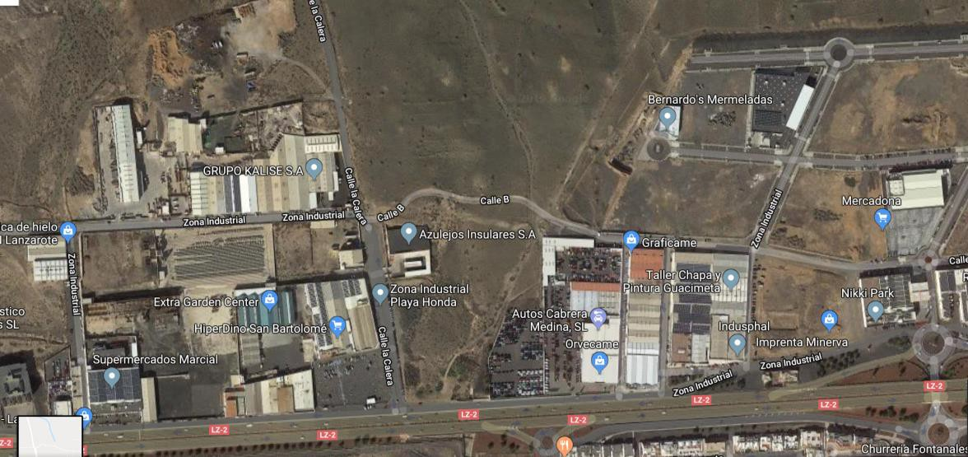



Figura 39: Ejes viarios a desarrollar

Desarrollo de la variante de la LZ-2 y posible integración con el polígono industrial
Se plantea la realización de la variante de la LZ-2 a su paso por Playa Honda, actuación que supone reducir el tráfico y sus escenarios de saturación especialmente en horas punta en los vías entorno a la actual LZ-2.

Con la realización de la variante de la LZ-2 se prevé liberar de 30.000 vehículos diarios (20.000 actuales + 10.000 futuros) del futuro bulevar emplazado en el actual trazado de la LZ-2, absorbiendo la mayor parte de manda generada por el polígono, especialmente la prevista por la consolidación de éste en la zona norte.

Figura 40: Trazado de la propuesta de variante de la LZ-2

PROPICIAR HÁBITOS DE MOVILIDAD MÁS SOSTENIBLES Y SEGUROS A TRAVÉS DE LA PARTICIPACIÓN, CONCIENCIACIÓN E INFORMACIÓN

La movilidad sostenible supone un cambio tanto en la forma de desplazarse de los ciudadanos como en su forma de participar en los procesos urbanos que tienen que ver con la misma. Es necesario crear un modelo de movilidad acorde con las necesidades de todos los ciudadanos, sólo de esta forma se implicarán en su consecución.

Desde el comienzo de la elaboración del presente PMUS, la participación ciudadana en la toma de decisiones ha sido una constante. La creación de la Mesa de la Movilidad, integrada por representantes de los agentes sociales de Playa Honda, es testimonio de ello; por lo que el plan aboga por su continuidad.

Asimismo, en muchos casos la movilidad sostenible supone un cambio de hábitos en los desplazamientos de la población, los cuales redundan en una mejora de su salud y de su entorno urbano. Para apoyar esta modificación es muy importante realizar campañas y eventos relacionados con la promoción de la movilidad sostenible dirigidos a todos los grupos de ciudadanos de Playa Honda, pero especialmente para estudiantes (rutas escolares) y gente mayor (rutas saludables).

Por último, la puesta en marcha de este Plan de Movilidad Urbana Sostenible obliga a realizar labores de evaluación y de seguimiento de los diferentes Programas, Planes y medidas que se incluyen en el PMUS para asegurar la correcta consecución de sus objetivos y evitar o encauzar sus posibles desviaciones. Así, la creación de un Observatorio de la Movilidad se configura como un instrumento imprescindible. Así, este instrumento, vinculado a la Mesa de la Movilidad, tendrá como principal objetivo elaborar informes de seguimiento del PMUS.

Potenciar la educación vial y movilidad sostenibles (colegios, institutos, empresas, autoescuelas, turistas, centros sanitarios…)
La movilidad sostenible supone un cambio de hábitos en los desplazamientos de la población, los cuales redundan en una mejora de su salud y de su entorno urbano. Para apoyar esta modificación de concienciación y costumbres es muy importante realizar campañas y eventos relacionados con la promoción de la movilidad sostenible dirigidos a todos los grupos de la ciudadanía de Playa Honda.

El PMUS de Playa Honda, desde su elaboración, es consciente de la importancia de realizar acciones divulgativas de todos los aspectos que conforman la movilidad sostenible con el objetivo de dar a conocer a la ciudadanía las distintas alternativas de transporte

existentes, las ventajas de la movilidad en modos no motorizados, la movilidad de diferentes colectivos, etc.

Pero la labor de difusión tiene que ser continua, y aunque dirigida a toda la población, tiene que tener especial incidencia en ciertos grupos (niños y jóvenes) con el fin de crear hábitos duraderos inherentes a su papel de ciudadanos. Asimismo, tiene que estar enfocada al fomento del uso de los modos de transporte más sostenibles: a pie, en bici y en transporte público.

- Campañas y actos de promoción de la movilidad a pie. Concienciación de la importancia del hábito de caminar.
- Campañas de sensibilización sobre la bicicleta y sus beneficios en salud y medio ambiente. Organizar y colaborar en actos de promoción de desplazamientos en bicicleta.
- Campañas y actos de promoción de la movilidad en transporte público.
- Campañas en colegios camino escolar “al colegio andando” o campañas en institutos "al instituto en bici”.
- Campañas en centros de trabajo: “andando o en bici al trabajo”, “al trabajo compartiendo coche”, etc.
- Jornadas sobre el modelo de ciudad que quieren los ciudadanos de Playa Honda



Red de Ciudades que Caminan Campaña del Gobierno de Canarias

Los costes de esta medida correrán a cargo del Ayuntamiento de San Bartolomé con soporte del Cabildo, aprovechando los medios municipales de difusión.

Las campañas suelen tener un importante impacto social positivo en la aceptación de medidas que pueden comportar cambios de hábitos.

Los Indicadores de seguimiento de esta medida podrían ser:

- Número de campañas de fomento de la movilidad sostenible realizadas (por año)
- Mejora en el conocimiento del PMUS y hábitos de movilidad sostenible (por encuestación, siendo 2019 la base a cero)

Implantación de rutas escolares (PEDIBUS) y clases de educación vial y movilidad sostenible a menores
Se plantea la creación de rutas escolares (pedibus) que fomenten que los niños vayan andando al colegio. Así, se plantean dos rutas, una oriental y otra occidental a cargo de dos agentes cívicos con conocimientos de movilidad sostenible. Se crearían postes de parada donde dichos agentes recogerían a los niños a una hora estipulada.


En función del éxito de la medida, se podrían plantear más rutas.

Ayuntamiento de Torrelodones

Figura 41: Ejemplos de Pedibus en la ciudad de Torrelodones.

Se plantea que los agentes cívicos también lleven a cabo charlas entre los escolares y jóvenes del instituto, no únicamente sobre educación vial sino sobre hábitos de movilidad sostenible.

Desarrollo y potenciación de las Rutas saludables. Clases de educación vial y movilidad sostenible a gente mayor o con problemas de salud
Actualmente el Centro de Salud de Playa Honda está promocionando la realización de rutas saludables. Así, se han generado una serie de grupos con diferentes rutas según el nivel. La Av. de Playa Honda es el eje que se utiliza para realizar dichas rutas. El PMUS plantea continuar y promocionar esta labor mediante:

- Su difusión en la página Web
- El establecimiento de puntos de información de las distintas rutas
- El soporte con agentes cívicos cuando sea necesario. Los agentes cívicos aprovecharían para dar charlas sobre movilidad sostenible y seguridad vial.

Continuidad de la Mesa de Movilidad

La movilidad sostenible requiere la participación de la ciudadanía ya que es necesario crear un modelo de movilidad acorde con su experiencia, necesidades y anhelos. La Mesa de la Movilidad, creada con ocasión de la elaboración del PMUS debe mantener su función de instrumento de participación, concienciación e información del seguimiento del PMUS de Playa Honda. Además, constituye un foro esencial de intercambio de conocimiento en materia de movilidad.

Se plantea reforzar la función de la Mesa de Movilidad con los siguientes objetivos:

- Reunirse regularmente (un mínimo de una vez al año)
- Liderar la aplicación del PMUS y su seguimiento.
- Integrar y debatir todas aquellas nuevas cuestiones vinculadas con la movilidad de Playa Honda con repercusión en alguno de los grupos integrantes de la ciudadanía.
- Crear grupos de trabajo temáticos para acometer problemas específicos cuyos participantes estén directamente relacionados con el contenido a tratar.
- Incrementar la colaboración interinstitucional y el compromiso entre agentes con capacidad efectiva de acción e incidencia en su ejecución (áreas municipales pero también con otras administraciones públicas, como el Cabildo y el Gobierno de Canarias, e instituciones privadas).
- Integrar a representantes de todos los grupos e inquietudes de la sociedad de Playa Honda
- Valorar el Informe de Seguimiento Anual del PMUS
- Proponer nuevas actuaciones en temas de movilidad

Creación de un Observatorio de la Movilidad

La finalización de la elaboración de un PMUS, supone el comienzo de su ejecución, y para llevar a cabo las medidas propuestas de la forma adecuada a la consecución de los objetivos del Plan es necesario establecer un sistema de evaluación y seguimiento.

El objetivo de la creación del Observatorio de la Movilidad es garantizar el adecuado seguimiento y evaluación a medio y largo plazo de la implantación del PMUS de Playa Honda.

El observatorio de la movilidad consiste en un organismo que tomará el relevo de la Comisión de Seguimiento que ha estado en funcionamiento durante la elaboración del PMUS. El Observatorio se mantendrá ligado a la Mesa. Tendrá como funciones:

- Elaborar informes sobre la tendencia de los indicadores de movilidad sostenible, verificando si se cumplen o no los objetivos previstos en los escenarios de futuro.
- Realizar los informes de seguimiento del Plan
- Reunirse de forma periódica al menos una vez al año.

Elaboración de una ordenanza de movilidad

Se trata de elaborar una Ordenanza de Movilidad que responda al nuevo panorama de movilidad generado con la implantación del PMUS y que regule la relación entre los diferentes agentes implicados, estableciendo normas y delimitando los derechos y obligaciones de cada uno de ellos.

En la actualidad no existe una Ordenanza de Movilidad en San Bartolomé. Se propone la elaboración de una ordenanza de movilidad que recoja las sugerencias que cada uno de los planes sectoriales de este Plan de Movilidad Urbana Sostenible realiza.

La coordinación de los diferentes responsables en materia de movilidad para la elaboración de una Ordenanza de Movilidad será responsabilidad del Coordinador, pudiendo impulsar la difusión de un primer borrador extraído de las sugerencias que se incluyen en los diferentes programas de este Plan de Movilidad Urbana Sostenible de Lorca. En concreto se deberán regular mediante la nueva ordenanza los aspectos relacionados con las vías ciclistas, itinerarios peatonales, el tráfico calmado, la gestión del estacionamiento o los criterios de la accesibilidad universal.

Se sugiere que la Ordenanza que se elabore tenga, como mínimo, los siguientes contenidos:
- Objeto, ámbito de aplicación y normas generales de comportamiento.
- Normas de comportamiento de los peatones.
- Zonas de prioridad peatonal, zonas de acceso restringido al tráfico.
- Normas generales de comportamiento y comportamientos prohibidos de los ciclistas.
- Condiciones de utilización de las bicicletas
- Condiciones de utilización de los vehículos de movilidad personal
- Velocidad máxima para diferentes vehículos y espacios (Bicicletas en Paseo Playa Honda, tráfico motorizado en zona urbana (30km/h) y en supermanzanas (20km/h).
- Normas generales de señalización.
- Elementos urbanos y medidas para moderar la velocidad.
- Transporte público de viajeros. Autobús urbano, Auto-taxi, autobús Interurbano, discrecional, especial.
- Restricciones de circulación.
- Inmovilización, retirada y desplazamiento y depósito de vehículos

Creación de un Consorcio de Movilidad

Se propone la creación de un Consorcio/autoridad de Movilidad Insular que asuma la gestión del Centro de Control de la Movilidad y que pueda aglutinar las diversas infraestructuras de transporte intermunicipales, como:

- El carril bici costero Puerto Carmen – Arrecife – Costa Teguise
- Red de transporte público interurbano e integración del servicio urbano de Arrecife
- Regulación de bicicletas y VMP en núcleos urbanos, vías interurbanas y espacios naturales
- Accesos al Aeropuerto
- Afectaciones viarias

DIVULGACIÓN Y SEGUIMIENTO DEL PLAN

El éxito del Plan de Movilidad Urbana Sostenible de Playa Honda y sus resultados dependen de la voluntad a llevar a cabo las medidas propuestas en el presente documento y su seguimiento en el tiempo. Por esta razón es imprescindible la creación de una figura responsable de la movilidad municipal que asuma esta función.

Continuidad de la mesa de movilidad

Se plantea dar continuidad a la mesa de movilidad, ya que constituye un marco de referencia común a los principales actores de la movilidad en la ciudad y, gracias a esta visión compartida, mejora la coordinación de las acciones que se desprenden de este estudio y sirve de control de seguimiento de su aplicación.

Esta medida no tiene coste de implantación debido a que la Mesa de Movilidad está ya constituida, sin embargo, sí es necesario dotarla de unos objetivos y misiones claras a raíz de la elaboración del PMUS y formalizar sus reuniones con una periodicidad no superior a 1 año.

Seguimiento del plan

Como mecanismo de seguimiento y evaluación se plantea la realización de un informe anual que recoja la batería de indicadores que se plantean tanto para evaluar el cumplimiento de los objetivos como de control de las distintas líneas estratégicas, medidas y acciones.

La base para la realización de este documento serán los indicadores que se detallan en el presente capítulo.

En el ecuador del Plan (2025) se plantea su revisión con objeto de evaluar el nivel de cumplimiento de los objetivos y las líneas estratégicas así como de la realización de las distintas medidas llevadas a cabo. En el caso de que los indicadores se desvíen respecto a lo proyectado se realizarán propuestas de modificación, intensificación u ampliación de las medidas del Plan.

Para que esta revisión sea más eficaz, se plantea el estudio específico de impacto de determinadas actuaciones que pueden tener una especial incidencia (peatonalizaciones, carriles-bici, , etc.). De este modo se apostará por aquellas medidas que se haya mostrado más eficaces en la consecución de los objetivos previstos en el plan.

Se consideran dos tipos de indicadores, de progreso, que evalúan el cumplimiento de la medida y de impacto que monitorizan el nivel de cumplimiento de los objetivos del Plan.

1/ Impacto

Los indicadores de impacto permiten evaluar el nivel de cumplimiento de los objetivos del Plan. Estos indicadores no están vinculados necesariamente con el nivel de ejecución de las distintas acciones y medidas, interviniendo múltiples factores en el resultado. No obstante, permiten ver desviaciones sobre las tendencias planteadas, y en base a ello, realizar actuaciones correctivas.

Objetivo | Indicador | Valor 2018 | Valor 2030
Movilidad segura | Reducción víctimas accidentes | --- | 70%
Movilidad sostenible | % Viajes internos modos sostenibles  % Viajes externos modos sostenibles Reducción emisiones gases CO2 | 59%  1-12% | 70%  30%  70%
Movilidad accesible | % Espacio viario destinado al peatón | 28% | 70%
Movilidad participativa | % Población que ha asistido a cursos/jornadas de movilidad sostenible | --- | 70%

2/ Progreso

Estos indicadores están relacionados con el nivel de ejecución de la medida (ej: km de adecuación de la red básica peatonal, km de carriles-bici, etc.). Estos indicadores están vinculados directamente con las actuaciones llevadas a cabo por cada una de las administraciones. Se ha procurado establecer como mínimo un indicador por cada una de las medidas.

A continuación se detallan los indicadores de progreso del PMUS para cada una de las medidas de actuación previstas.

Tabla 1: Indicadores de la línea estratégica MEJORA DEL ESPACIO PÚBLICO Y LA MOVILIDAD PEATONAL: SUPERMANZANAS Y EJES PEATONALES
Medida |  | Indicadores
Nº | Descripción | Indicadores
1.1 | Implantación de supermanzanas con señalización (urbanismo  táctico) | Km de calles peatonales transformadas en calles residencial (con señalización)
1.2 | Implantación de supermanzanas con pavimento único | Km de calles peatonales transformadas en calles residencial (con pavimento único)
1.3 | Ampliación de aceras en los ejes básicos | Km de ejes cívicos con aceras accesibles
1.4 | Continuación del eje peatonal de la calle Mayor;  Peatonalización de la calle Fragata | Km de ejes peatonales transformados

Tabla 2: Indicadores de la línea estratégica INCENTIVAR EL USO DE LA BICICLETA
Medida |  | Indicador
Nº | Descripción | Indicador
2.1 | Implantación de un eje ciclista en la fachada marítima (Avenida Playa Honda – Ctra. Las Playas) | Km de vías de uso exclusivo para la bici Eje Marítimo
2.2 | Implantación de una red ciclista en el núcleo urbano | Km de vías de uso exclusivo para la bici en el núcleo urbano
2.3 | Completar el eje ciclista de calle Mayor | Km de vías autorización uso de la bicicleta
2.4 | Ampliación de la oferta de aparcamientos de bicicletas | Número de aparcabicis (cantidad de amarres)
2.5 | Aparcamiento cerrado para bicicletas en el nodo intermodal de la Autovía LZ-2 | Aparcabicis cerrados para bicicletas

Tabla 2 : Indicadores de la línea estratégica FOMENTO DEL TRANSPORTE PÚBLICO
Medida |  | Indicador
Nº | Descripción | Indicador
3.1 | Creación de un centro intermodal en Playa Honda Central | Viajes/año con transbordo
3.2 | Remodelación de la línea L32 | Viajes/año L-32
3.3 | Remodelación de la línea L21 | Viajes/año L21
3.4 | Mejorar del equipamiento e información de las paradas | % de paradas con marquesina
3.5. | Mejora de la información al usuario | % de usos de aplicaciones móviles relacionadas con el T. Público
3.6 | Mejoras en el servicio del taxi | % de usos de aplicaciones móviles relacionadas con el taxi

Tabla 3 : Indicadores de la línea estratégica MEJORA DE LA SEGURIDAD Y EFICIENCIA ELÉCTRICA DE LA RED VIARIA. INTEGRACIÓN DE LA LZ-2
Medida |  | Indicador
Nº | Descripción | Indicador
4.1 | Remodelación de los accesos de la LZ-2 y Deiland a corto plazo | Sin Indicador
4.2 | Remodelación de los accesos de la LZ-2 y Deiland a medio- largo plazo | Sin indicador
4.3 | Señalización variable a los aparcamientos y vías alternativas y otros elementos  de Smart Mobility | Nº de señales variables
4.4 | Centro de control de movilidad | Sin indicador
4.5 | Actuaciones para la mejora de la seguridad vial: limitación de la velocidad y elementos de templado de tráfico | Implantacón de nuevos elementos limitadores de la velocidad

Tabla 5 : Indicadores de la línea estratégica GESTIÓN DEL APARCAMIENTO Y POTENCIACIÓN DE LA MOVILIDAD ELÉCTRICA
Medida |  | Indicador
Nº | Descripción | Indicador
5.1 | Creación de aparcamientos de disuasión | Nº plazas de aparcamiento de disuasión
5.2 | Aumento de la oferta de estacionamiento en el polígono industrial | Nombre de plazas creadas
5.3 | Programa de regulación del aparcamiento en calzada para  foráneo. Vigilancia y control | Nº de plazas reguladas
5.4 | Mejora y control de las zonas CD de mercancías | % ocupación ilegal zonas de CD
5.5 | Creación de puntos de recarga eléctrica | Número de puntos de recarga

Tabla 6 : Indicadores de la línea estratégica FOMENTO DE LA ACCESIBILIDAD AL AEROPUERTO
Medida |  | Indicador
Nº | Descripción | Indicador
6.1 | Programa de potenciación del transporte público entre los trabajadores | % trabajadores que van en transporte público
6.2 | Gestión del aparcamiento de corta duración | Vehículos ilegales/día zona de encoche
6.3 | Remodelación de los aparcamientos de los servicios  discrecionales | Duración media de estacionamiento de los autobuses
6.4 | Control de la indisciplina de estacionamiento | Vehículos ilegales/día viaria de acceso

Tabla 7: Indicadores de la línea estratégica FOMENTO DE UN MODELO URBANO COMPACTO Y COMPLEJO
Medida |  | Indicador
Nº | Descripción | Indicador
7.1 | Criterios de dotaciones de aparcamiento | Número de plazas aparcamiento/nueva vivienda construida
7.2 | Diseño de nuevos sectores urbanísticos desde el punto de vista de la movilidad | Sin indicador
7.3 | Estudios de movilidad | Nº de estudios
7.4 | Completar la red viaria del Polígono industrial | Kms de red viaria construida
7.5 | Desarrollo de la variante de la LZ-2 | Kms de red viaria construida

Tabla 8: Indicadores de la línea estratégica PROPICIAR HÁBITOS DE MOVILIDAD MÁS SOSTENIBLES Y SEGUROS A TRAVÉS DE LA PARTICIPACIÓN, CONCIENCIACIÓN E INFORMACIÓN
Medida |  | Indicador
Nº | Descripción | Indicador
8.1 | Potenciar la educación vial y la movilidad sostenible | Nº de personas que van a cursos de movilidad sostenible
8.2 | Implantación de rutas escolares (PEDIBUS) y clases de educación vial y movilidad sostenible | Nº de escolares que van con una línea de pedibus
8.3 | Desarrollo y potenciación de las rutas saludables | Nº de personas que realizan rutas saludables
8.4 | Continuidad de la Mesa de movilidad | Nº de sesiones de la Mesa de Movilidad
8.5 | Creación de un observatorio de la movilidad | Nº de informes anuales movilidad
8.6 | Elaboración de una ordenanza de movilidad | Sin indicador

BALANCE ENERGÉTICO Y MEDIOAMBIENTAL

Tal y como se ha comentado en el primer capítulo, se ha planteado como objetivo la reducción de emisiones contaminantes de gases de efecto invernadero en un 70% el año 2030 respecto a las estimadas en el año 2018. Se considera dos escenarios: el tendencial y el resultado de la aplicación de las acciones del PMUS.

Se consideran tres fuentes de reducción de emisiones:

- La renovación del parque de vehículos.

La propia renovación del parque de vehículos conducirá a una reducción de emisiones del parque de vehículos circulantes. En este sentido, la consultora KMPG ya prevé una importante penetración de los vehículos híbridos. No obstante, como consecuencia de las acciones encaminadas por los gobiernos español (subvenciones) y canario (exención de impuestos) así como las medidas planteadas en el PMUS (obligación de implantación de puntos de recarga en calle y nuevas actividades) se considera que para el 2030 el vehículo eléctrico pueda alcanzar una cuota de mercado del 30%.

Híbrido 20%
Hibrido Enchufable 5%

Diesel/gasolina actual 28%

Híbrido 5%

Hibrido Enchufable 5%

Diesel/gasolina actual 25%

Eléctrico
2%
GNC
5%

Eléctrico 30%

Gasolina Euro
VII 13%

Diesel Euro VII
27%

Gasolina Euro VII
10%
Diesel Euro VII 25%

Figura 42: Parque de vehículos previstos en el año 2030 según informe KMPG (izquierda) y previsto por el PMUS (derecha)

De este modo, la reducción de emisiones por cambió de la tecnología del vehículo podría alcanzar el 40% en vez del 28% previsto al escenario tendencial.

Tipo de propulsión | emisiones CO2 g/km
Diesel/gasolina actual | 118
Diesel Euro VII | 78
Gasolina Euro VII | 88
GNC | 81
Eléctrico | 31
Híbrido | 61
Hibrido Enchufable | 38
Emisiones medias 2018 | 117
Emisiones medias 2030 Tendencial | 84
Emisiones medias 2030 PMUS | 70

- La disminución de la congestión

Las mejoras derivadas de la actuación en el LZ-2 y el entorno del centro comercial DEILAND también permite la reducción de emisiones, al disminuir el número de paradas. Se estima en un 10% la reducción de emisiones como consecuencia de la congestión.

- La reducción de los veh-km.

Para alcanzar el objetivo de reducción de emisiones también se contempla la reducción del número de veh-km en el escenario sostenible previsto en el PMUS.

Se considera que el completo desarrollo urbanístico del polígono industrial generará del orden de 12.500 desplazamientos diarios adicionales en coche (aproximadamente un 35% del total de viajes que generaría esta zona del núcleo urbano). Si no se modifican las pautas de movilidad, aumentaría en un 22% el número de veh-km.

Por el contrario, en el escenario del PMUS se considera una reducción del 20% del número de veh-km en base al cumplimiento de los siguientes objetivos:

- Participación del uso del coche en los viajes internos en un 30%
- Participación del uso del coche en los viajes externos en un 70%
- Ocupación de 1,5 personas por vehículo, en vez de 1,36 actual.

Tipo de desplazamientos | 2018 |  | 2030 Tendencial |  | 2030 PMUS
Tipo de desplazamientos | Viajes/día | veh-km día | Viajes/día | veh-km día | Viajes/día | veh-km día
Internos | 2.873 | 2.113 | 2.873 | 2.113 | 2.241 | 1.494
externos residentes | 13.694 | 60.415 | 13.694 | 60.415 | 11.229 | 44.916
externos foráneos | 44.590 | 229.509 | 57.022 | 293.495 | 39.915 | 186.271
Total | 61.157 | 292.036 | 73.589 | 356.022 | 53.385 | 232.682

CRONOGRAMA Y PRESUPUESTO

A continuación se listan todas las actuaciones recogidas en el PMUS, detallando el presupuesto y los plazos de implantación.

El presupuesto de las medidas alcanza un total de 93,8 millones de €, con una media de 9,4 millones de euros anuales, se distribuye por líneas estratégicas de la siguiente manera:
5.
APARCAMIENT O Y MOVILIDAD ELÉCTRICA
0,5%
6.
ACCESIBILIDAD AEROPUERTO 0,6%
8. HÁBITOS
MOVILIDAD SOSTENIBLES Y SEGUROS
0,5%
4. SEGURIDAD
Y EFICIENCIA RED VIARIA 44,2%
1. ESPACIO
PÚBLICO Y MOVILIDAD PEATONAL 53,7%
3. TRANSPORTE
PÚBLICO 0,2%
2. BICICLETA
0,2%

Figura 43: Presupuesto del PMUS. Fuente: DOYMO

Por lo que se refiere a la distribución por administraciones, un 50% corresponde al Cabildo de Lanzarote (4,6M€/año) y un 28% al Ayuntamiento de San Bartolomé (2,6M€/año). También se considera la participación de otras administraciones (22%) como Aena, en el caso del Aeropuerto, y el Estado, por lo que se refiere a la LZ-2:

Otras
Administraciones 22%
Ayuntamiento San
Bartolomé 28%
Cabildo
Lanzarote 50%
Figura 44: Distribución del presupuesto total del PMUS por administraciones

 |  | COSTE TOTAL (€)
1. MEJORA DEL ESPACIO PÚBLICO Y LA MOVILIDAD PEATONAL: SUPERMANZANAS Y EJES  PEATONALES |  | 50.387.028
- Implantación de supermanzanas con señalización (urbanismo táctico)  - Implantación de supermanzanas con pavimento único  - Ampliación de aceras en los ejes cívicos  - Peatonalización Fragata-Trascantil |  | 162.708
 |  | 43.127.280
 |  | 6.351.840
 |  | 745.200
2. FOMENTO Y REGULACIÓN DEL USO DE LA BICICLETA |  | 142.594
- Implantación eje ciclista Av.Playa Honda  - Implantación red ciclista en nucleo urbano  - Eje ciclista calle Mayor  - Ampliación oferta aparcamientos bicicletas  - Aparcamiento cerrado en estación intermodal LZ-2 |  | 124.200
 |  | 0
 |  | 1.584
 |  | 9.660
 |  | 7.150
3. POTENCIACIÓN DEL TRANSPORTE PÚBLICO |  | 229.000
- Creación de un centro intermodal en Playa Honda Central  - Remodelación de la línea L32  - Remodelación de la línea L21  - Supresión de la línea L23  - Mejora del equipamiento e información de las paradas  - Mejora de la información al usuario  - Mejoras en el servicio del taxi |  | 27.000
 |  | 0
 |  | 0
 |  | 0
 |  | 104.000
 |  | 90.000
 |  | 8.000
4. MEJORA DE LA SEGURIDAD Y EFICIENCIA DE LA RED VIARIA |  | 41.500.000
- Remodelación accesos a la LZ-2 y al Deiland a corto plazo  - Remodelación accesos a la LZ-2 y al Deiland a medio-largo plazo  - Señalización variable a los aparcamientos y vías alternativas y elementos Smart Mobility  - Centro de control de movilidad  - Actuaciones para la mejora de la seguridad vial: limitación velocidad y tremplado tráfico |  | 500.000
 |  | 40.000.000
 |  | 0
 |  | 1.000.000
 |  | 0
5. GESTIÓN DEL APARCAMIENTO Y POTENCIACIÓN DE LA MOVILIDAD ELÉCTRICA |  | 496.740
- Creación de aparcamientos de disuasión  - Aumento de la oferta de estacionamiento en el polígono industrial  - Programa de regulación del aparcamiento en calzada para foráneo. Vigilancia y control  - Mejora y control de las zonas CD de mercancías  - Creación de puntos de recarga eléctrica |  | 112.500
 |  | 207.840
 |  | 88.200
 |  | 88.200
 |  | 0
6. MEJORA DE LA ACCESIBILIDAD AL AEROPUERTO |  | 583.120
6.1 Programa de potenciación del transporte público entre los trabajadores  - Gestión del aparcamiento de corta duración  - Remodelación de los aparcamientos de los servicios discrecionales  - Control de la indisciplina de estacionamiento  - Aparcamiento cerrado para bicicletas |  | 8.820
 |  | 42.000
 |  | 500.000
 |  | 18.000
 |  | 14.300
7. POTENCIACIÓN DE UN MODELO URBANO COMPACTO Y COMPLEJO |  | 0
- Criterios de dotaciones de aparcamiento  - Diseño de nuevos sectores urbanísticos desde el punto de vista de la movilidad  - Estudios de movilidad  - Completar la red viaria del polígono industrial  - Desarrollo de la variante de la LZ-2 y posible integración con el polígono industrial |  | 0
 |  | 0
 |  | 0
 |  | 0
 |  | 0
8. PROPICIAR HÁBITOS DE MOVILIDAD SOSTENIBLES Y SEGUROS |  | 460.600
- Potenciar la educación vial y movilidad sostenibles  - Implantación de rutas escolares y clases de educación vial y movilidad sostenible a menore  8.3 Desarrollo y potenciación de rutas saludables  - Continuidad de la Mesa de Movilidad  - Creación de un observatorio de movilidad  - Elaboración de una ordenanza de movilidad  - Creación de un consorcio de movilidad |  | 148.200
 |  | 88.200
 |  | 88.200
 |  | 60.000
 |  | 70.000
 |  | 6.000
 |  | 0
TOTAL PRESUPUESTO (€) |  | 93.799.082

Figura 45: Presupuesto del PMUS detallado por medidas de actuación. Fuente: DOYMO

La implantación de las supermanzanas se plantea en dos fases: 2020-2023 y 2024- 2027. El primer año de cada fase se ejecuta la implantación todas las supermanzanas con señalización (urbanismo tácito) de las supermanzanas previstas en dicha fase, y en el resto de período se desarrolla la actuación de supermanzana con pavimento de las mismas. La distribución de supermanzanas por fases prevista es la siguiente:
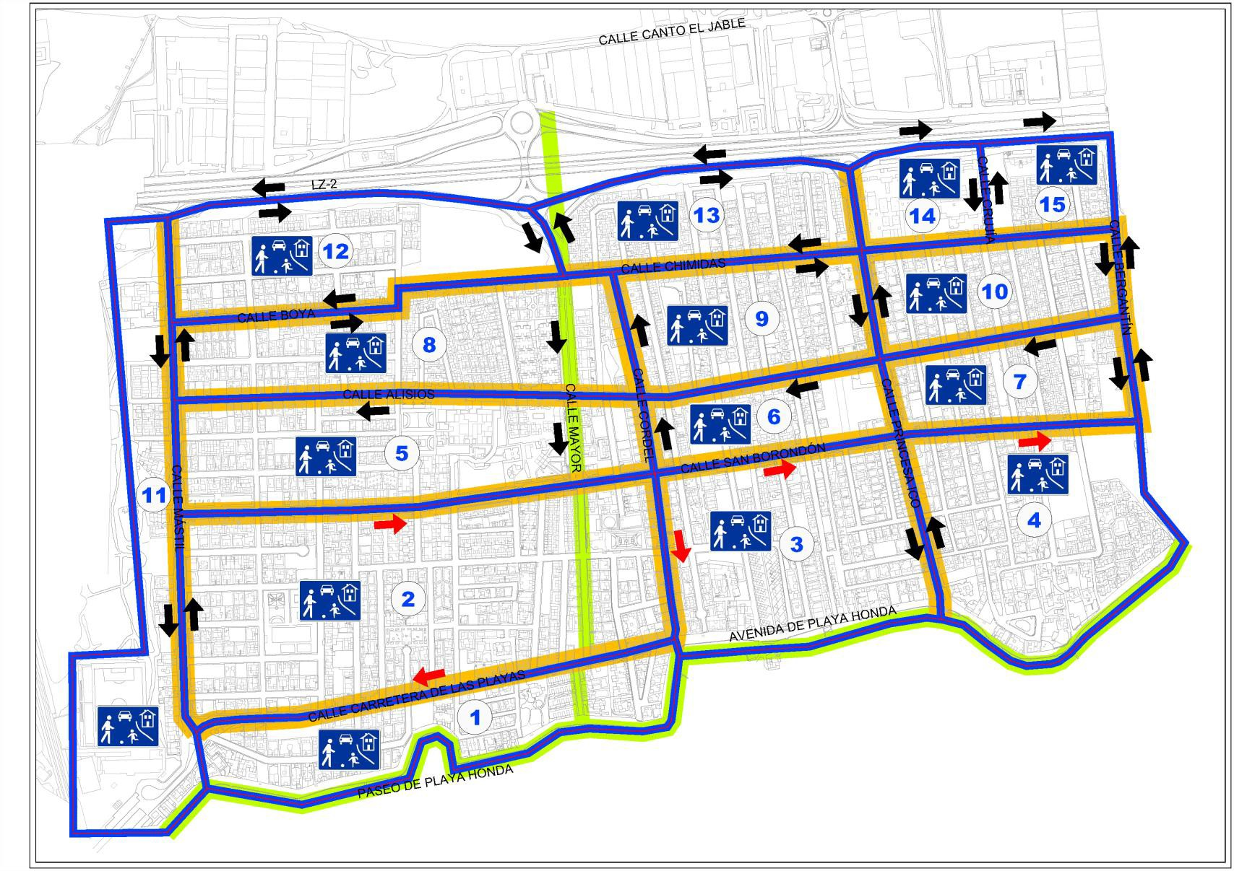
2a fase
1a fase
1a fase
2a fase
Figura 46: Fases de implantación de las supermanzanas

A continuación se detalla la distribución del presupuesto anual destinado a implantación de las supermanzanas de pavimento único y de los ejes cívicos y peatonales. Se trata de una planificación orientativa a consensuar con los servicios del Cabildo y del Ayuntamiento, así como con la Mesa de la Movilidad.

Año  2020 | Super-manzana  1  5 | € Eje Civico  2.337.480 Cordel  3.921.600 |  | €  528.000 |  | Total €/año
 |  |  |  |  |  | 6.787.080
2021 | 2 | 10.536.720 | Fragata | 745.200 |  | 12.623.040
 |  |  | Alisios | 1.341.120 |  | 12.623.040
2022 | 3 | 4.938.120 | S.Borondon 1.346.400 |  |  | 6.284.520
2023 | 9 | 2.838.000 | Chimidas | 1.003.200 |  | 5.053.800
 | 6 | 1.212.600
2024 | 4 | 3.596.520 | Playas | 686.400 |  | 4.282.920
2025 | 8 | 3.219.840 | Mástil | 739.200 |  | 5.243.880
 | 11 | 1.284.840
2026 | 12 | 2.203.320 | Boya | 316.800 |  | 4.816.320
 | 15 | 567.600
 | 7 | 1.728.600
2027 | 13 | 2.497.440 | Bergantín | 390.720 |  | 5.132.760
 | 10 | 2.244.600
 | Total € | 43.127.280 | Total € | 7.097.040 |  | 50.224.320

Figura 47: Presupuesto anual detallado de la implantación de supermanzanas de pavimento único y ejes cívicos y peatonales

La implantación de la red ciclista (2.2) y las actuaciones de templado de tráfico (4.5) están consideradas en la urbanización de los ejes cívicos.

La remodelación de las líneas L21 y L32 se considera integrada dentro del servicio actual del Cabildo.

La señalización variable a los aparcamientos y vías alternativas y elementos Smart Mobility (4.3) y el desarrollo de la variante de la LZ-2 y la posible integración con el polígono industrial (7.5), está integrado en el presupuesto de reordenación de la LZ-2.

La creación de puntos de recarga eléctrica (5.5) queda integrado dentro del presupuesto de implantación de supermanzanas.

 | PROGRAMACIÓN
1. MEJORA DEL ESPACIO PÚBLICO Y LA MOVILIDAD PEATONAL: SUPERMANZANAS Y EJES
PEATONALES
- Implantación de supermanzanas con señalización (urbanismo táctico)  - Implantación de supermanzanas con pavimento único  - Ampliación de aceras en los ejes cívicos  - Peatonalización Fragata-Trascantil | Corto plazo
 | Largo plazo
Medio plazo
Medio plazo
2. FOMENTO Y REGULACIÓN DEL USO DE LA BICICLETA
- Implantación eje ciclista Av.Playa Honda  - Implantación red ciclista en nucleo urbano  - Eje ciclista calle Mayor  - Ampliación oferta aparcamientos bicicletas  - Aparcamiento cerrado en estación intermodal LZ-2 | Corto plazo
Medio plazo
Medio plazo
Corto plazo
Corto plazo
3. POTENCIACIÓN DEL TRANSPORTE PÚBLICO
- Creación de un centro intermodal en Playa Honda Central  - Remodelación de la línea L32  - Remodelación de la línea L21  - Supresión de la línea L23  - Mejora del equipamiento e información de las paradas  - Mejora de la información al usuario  - Mejoras en el servicio del taxi | Corto plazo Corto plazo Corto plazo  Corto plazo
 | Medio plazo
Corto plazo
Corto plazo
4. MEJORA DE LA SEGURIDAD Y EFICIENCIA DE LA RED VIARIA
- Remodelación accesos a la LZ-2 y al Deiland a corto plazo  - Remodelación accesos a la LZ-2 y al Deiland a medio-largo plazo  - Señalización variable a los aparcamientos y vías alternativas y elementos Smart Mobility  - Centro de control de movilidad  - Actuaciones para la mejora de la seguridad vial: limitación velocidad y tremplado tráfico | Corto plazo
Medio plazo
Medio plazo
 | Corto plazo
 | Medio plazo
5. GESTIÓN DEL APARCAMIENTO Y POTENCIACIÓN DE LA MOVILIDAD ELÉCTRICA
- Creación de aparcamientos de disuasión  - Aumento de la oferta de estacionamiento en el polígono industrial  - Programa de regulación del aparcamiento en calzada para foráneo. Vigilancia y control  - Mejora y control de las zonas CD de mercancías  - Creación de puntos de recarga eléctrica | Medio plazo
 | Largo plazo
Corto plazo
Corto plazo
 | Largo plazo
6. MEJORA DE LA ACCESIBILIDAD AL AEROPUERTO
6.1 Programa de potenciación del transporte público entre los trabajadores  - Gestión del aparcamiento de corta duración  - Remodelación de los aparcamientos de los servicios discrecionales  - Control de la indisciplina de estacionamiento  - Aparcamiento cerrado para bicicletas | Corto plazo Corto plazo Corto plazo Corto plazo  Corto plazo
7. POTENCIACIÓN DE UN MODELO URBANO COMPACTO Y COMPLEJO
- Criterios de dotaciones de aparcamiento  - Diseño de nuevos sectores urbanísticos desde el punto de vista de la movilidad  - Estudios de movilidad  - Completar la red viaria del polígono industrial  - Desarrollo de la variante de la LZ-2 y posible integración con el polígono industrial | Corto plazo Corto plazo  Corto plazo
Medio plazo
Medio plazo
8. PROPICIAR HÁBITOS DE MOVILIDAD SOSTENIBLES Y SEGUROS
- Potenciar la educación vial y movilidad sostenibles  - Implantación de rutas escolares y clases de educación vial y movilidad sostenible a menor  8.3 Desarrollo y potenciación de rutas saludables  - Continuidad de la Mesa de Movilidad  - Creación de un observatorio de movilidad  - Elaboración de una ordenanza de movilidad  - Creación de un consorcio de movilidad | Corto plazo Corto plazo Corto plazo Corto plazo Corto plazo  Corto plazo
 | Medio plazo
Figura 48: Programación de las medidas de actuación del PMUS. Fuente: DOYMO.



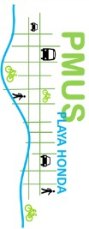

AYUNTAMIENTO
DE SAN BARTOLOMÉ
FONDO EUROPEO DE DESARROLLO REGIONAL
“Una manera de hacer Europa”
Figura 49: Presupuesto del PMUS detallado por medidas de actuación. Fuente: DOYMO
PROPUESTAS DE ACTUACIÓN
95

 |  | COSTE TOTAL (€) |  | 2020 | 2021 | 2022 | 2023 | 2024 | 2025 | 2026 | 2027 | 2028 | 2029 |  | Ayuntamiento  San Bartolomé | Cabildo  Lanzarote | Otras  Administraciones
1. MEJORA DEL ESPACIO PÚBLICO Y LA MOVILIDAD PEATONAL: SUPERMANZANAS Y EJES  PEATONALES |  | 50.387.028 |  | 6.884.705 | 12.623.040 | 6.284.520 | 5.053.800 | 4.348.003 | 5.243.880 | 4.816.320 | 5.132.760 | 0 | 0 |  | 25.647.468 | 24.739.560 | 0
- Implantación de supermanzanas con señalización (urbanismo táctico)  - Implantación de supermanzanas con pavimento único  - Ampliación de aceras en los ejes cívicos  - Peatonalización Fragata-Trascantil |  | 162.708 |  | 97.625 |  |  |  | 65.083 |  |  |  |  |  |  | 162.708 | 0 | 0
 |  | 43.127.280 |  | 6.259.080 | 10.536.720 | 4.938.120 | 4.050.600 | 3.596.520 | 4.504.680 | 4.499.520 | 4.742.040 |  |  |  | 21.563.640 | 21.563.640 | 0
 |  | 6.351.840 |  | 528.000 | 1.341.120 | 1.346.400 | 1.003.200 | 686.400 | 739.200 | 316.800 | 390.720 |  |  |  | 3.175.920 | 3.175.920 | 0
 |  | 745.200 |  |  | 745.200 |  |  |  |  |  |  |  |  |  | 745.200 | 0 | 0
2. FOMENTO Y REGULACIÓN DEL USO DE LA BICICLETA |  | 142.594 |  | 24.780 | 20.854 | 12.120 | 12.120 | 12.120 | 12.120 | 12.120 | 12.120 | 12.120 | 12.120 |  | 134.189 | 8.405 | 0
- Implantación eje ciclista Av.Playa Honda  - Implantación red ciclista en nucleo urbano  - Eje ciclista calle Mayor  - Ampliación oferta aparcamientos bicicletas  - Aparcamiento cerrado en estación intermodal LZ-2 |  | 124.200 |  | 15.120 | 12.120 | 12.120 | 12.120 | 12.120 | 12.120 | 12.120 | 12.120 | 12.120 | 12.120 |  | 124.200 | 0 | 0
 |  | 0 |  |  |  |  |  |  |  |  |  |  |  |  | 0 | 0 | 0
 |  | 1.584 |  |  | 1.584 |  |  |  |  |  |  |  |  |  | 1.584 | 0 | 0
 |  | 9.660 |  | 9.660 | 7.150 |  |  |  |  |  |  |  |  |  | 8.405 | 8.405 | 0
 |  | 7.150 |  | 7.150 |  |  |  |  |  |  |  |  |  |  | 0 | 0 | 0
3. POTENCIACIÓN DEL TRANSPORTE PÚBLICO |  | 229.000 |  | 146.000 | 27.000 | 11.000 | 3.000 | 3.000 | 19.000 | 3.000 | 3.000 | 11.000 | 3.000 |  | 0 | 221.000 | 0
- Creación de un centro intermodal en Playa Honda Central  - Remodelación de la línea L32  - Remodelación de la línea L21  - Supresión de la línea L23  - Mejora del equipamiento e información de las paradas  - Mejora de la información al usuario  - Mejoras en el servicio del taxi |  | 27.000 |  | 27.000 |  |  |  |  |  |  |  |  |  |  | 0 | 27.000 | 0
 |  | 0 |  |  |  |  |  |  |  |  |  |  |  |  | 0 | 0 | 0
 |  | 0 |  |  |  |  |  |  |  |  |  |  |  |  | 0 | 0 | 0
 |  | 0 |  |  |  |  |  |  |  |  |  |  |  |  | 0 | 0 | 0
 |  | 104.000 |  | 48.000 | 24.000 | 8.000 |  |  | 16.000 |  |  | 8.000 |  |  | 0 | 104.000 | 0
 |  | 90.000 |  | 63.000 | 3.000 | 3.000 | 3.000 | 3.000 | 3.000 | 3.000 | 3.000 | 3.000 | 3.000 |  | 0 | 90.000 | 0
 |  | 8.000 |  | 8000 |  |  |  |  |  |  |  |  |  |  | 0 | 0 | 0
4. MEJORA DE LA SEGURIDAD Y EFICIENCIA DE LA RED VIARIA |  | 41.500.000 |  | 600.000 | 100.000 | 10.100.000 | 10.100.000 | 10.100.000 | 10.100.000 | 100.000 | 100.000 | 100.000 | 100.000 |  | 0 | 21.250.000 | 20.250.000
- Remodelación accesos a la LZ-2 y al Deiland a corto plazo  - Remodelación accesos a la LZ-2 y al Deiland a medio-largo plazo  - Señalización variable a los aparcamientos y vías alternativas y elementos Smart Mobility  - Centro de control de movilidad  - Actuaciones para la mejora de la seguridad vial: limitación velocidad y tremplado tráfico |  | 500.000 |  | 500.000 |  |  |  |  |  |  |  |  |  |  | 0 | 250.000 | 250.000
 |  | 40.000.000 |  |  |  | 10.000.000 | 10.000.000 | 10.000.000 | 10.000.000 |  |  |  |  |  | 0 | 20.000.000 | 20.000.000
 |  | 0 |  |  |  |  |  |  |  |  |  |  |  |  | 0 | 0 | 0
 |  | 1.000.000 |  | 100.000 | 100.000 | 100.000 | 100.000 | 100.000 | 100.000 | 100.000 | 100.000 | 100.000 | 100.000 |  | 0 | 1.000.000 | 0
 |  | 0 |  |  |  |  |  |  |  |  |  |  |  |  | 0 | 0 | 0
5. GESTIÓN DEL APARCAMIENTO Y POTENCIACIÓN DE LA MOVILIDAD ELÉCTRICA |  | 496.740 |  | 17.640 | 17.640 | 130.140 | 17.640 | 17.640 | 17.640 | 17.640 | 17.640 | 225.480 | 17.640 |  | 336.570 | 160.170 | 0
- Creación de aparcamientos de disuasión  - Aumento de la oferta de estacionamiento en el polígono industrial  - Programa de regulación del aparcamiento en calzada para foráneo. Vigilancia y control  - Mejora y control de las zonas CD de mercancías  - Creación de puntos de recarga eléctrica |  | 112.500 |  |  |  | 112.500 |  |  |  |  |  |  |  |  | 56.250 | 56.250 | 0
 |  | 207.840 |  |  |  |  |  |  |  |  |  | 207.840 |  |  | 103.920 | 103.920 | 0
 |  | 88.200 |  | 8.820 | 8.820 | 8.820 | 8.820 | 8.820 | 8.820 | 8.820 | 8.820 | 8.820 | 8.820 |  | 88.200 | 0 | 0
 |  | 88.200 |  | 8.820 | 8.820 | 8.820 | 8.820 | 8.820 | 8.820 | 8.820 | 8.820 | 8.820 | 8.820 |  | 88.200 | 0 | 0
 |  | 0 |  |  |  |  |  |  |  |  |  |  |  |  | 0 | 0 | 0
6. MEJORA DE LA ACCESIBILIDAD AL AEROPUERTO |  | 583.120 |  | 97.300 | 61.820 | 53.000 | 53.000 | 53.000 | 53.000 | 53.000 | 53.000 | 53.000 | 53.000 |  | 8.820 | 0 | 574.300
6.1 Programa de potenciación del transporte público entre los trabajadores  - Gestión del aparcamiento de corta duración  - Remodelación de los aparcamientos de los servicios discrecionales  - Control de la indisciplina de estacionamiento  - Aparcamiento cerrado para bicicletas |  | 8.820 |  |  | 8.820 |  |  |  |  |  |  |  |  |  | 8.820 | 0 | 0
 |  | 42.000 |  | 15.000 | 3.000 | 3.000 | 3.000 | 3.000 | 3.000 | 3.000 | 3.000 | 3.000 | 3.000 |  | 0 | 0 | 42.000
 |  | 500.000 |  | 50.000 | 50.000 | 50.000 | 50.000 | 50.000 | 50.000 | 50.000 | 50.000 | 50.000 | 50.000 |  | 0 | 0 | 500.000
 |  | 18.000 |  | 18.000 |  |  |  |  |  |  |  |  |  |  | 0 | 0 | 18.000
 |  | 14.300 |  | 14.300 |  |  |  |  |  |  |  |  |  |  | 0 | 0 | 14.300
7. POTENCIACIÓN DE UN MODELO URBANO COMPACTO Y COMPLEJO |  | 0 |  | 0 | 0 | 0 | 0 | 0 | 0 | 0 | 0 | 0 | 0 |  | 0 | 0 | 0
- Criterios de dotaciones de aparcamiento  - Diseño de nuevos sectores urbanísticos desde el punto de vista de la movilidad  - Estudios de movilidad  - Completar la red viaria del polígono industrial  - Desarrollo de la variante de la LZ-2 y posible integración con el polígono industrial |  | 0
 |  | 0
 |  | 0
 |  | 0
 |  | 0
8. PROPICIAR HÁBITOS DE MOVILIDAD SOSTENIBLES Y SEGUROS |  | 460.600 |  | 51.460 | 45.460 | 45.460 | 45.460 | 45.460 | 45.460 | 45.460 | 45.460 | 45.460 | 45.460 |  | 416.500 | 44.100 | 0
- Potenciar la educación vial y movilidad sostenibles  - Implantación de rutas escolares y clases de educación vial y movilidad sostenible a menore  8.3 Desarrollo y potenciación de rutas saludables  - Continuidad de la Mesa de Movilidad  - Creación de un observatorio de movilidad  - Elaboración de una ordenanza de movilidad  - Creación de un consorcio de movilidad |  | 148.200 |  | 14.820 | 14.820 | 14.820 | 14.820 | 14.820 | 14.820 | 14.820 | 14.820 | 14.820 | 14.820 |  | 148.200 | 0 | 0
 |  | 88.200 |  | 8.820 | 8.820 | 8.820 | 8.820 | 8.820 | 8.820 | 8.820 | 8.820 | 8.820 | 8.820 |  | 88.200 | 0 | 0
 |  | 88.200 |  | 8.820 | 8.820 | 8.820 | 8.820 | 8.820 | 8.820 | 8.820 | 8.820 | 8.820 | 8.820 |  | 44.100 | 44.100 | 0
 |  | 60.000 |  | 6.000 | 6.000 | 6.000 | 6.000 | 6.000 | 6.000 | 6.000 | 6.000 | 6.000 | 6.000 |  | 60.000 | 0 | 0
 |  | 70.000 |  | 7.000 | 7.000 | 7.000 | 7.000 | 7.000 | 7.000 | 7.000 | 7.000 | 7.000 | 7.000 |  | 70.000 | 0 | 0
 |  | 6.000 |  | 6.000 |  |  |  |  |  |  |  |  |  |  | 6.000 | 0 | 0
 |  | 0
TOTAL PRESUPUESTO (€) |  | 93.799.082 |  | 7.821.885 | 12.895.814 | 16.636.240 | 15.285.020 | 14.579.223 | 15.491.100 | 5.047.540 | 5.363.980 | 447.060 | 231.220 |  | 26.543.547 | 46.423.235 | 20.824.300

